**도토리는버스둘태워야서로맛**

**Final Project Report**

**<지곡회관 홍수 시뮬레이터 2016>**

박채용 (20140251, 컴퓨터공학과)

송창훈 (20140407, 컴퓨터공학과)

이소현 (20140165, 컴퓨터공학과)

황일환 (20140996, 컴퓨터공학과)

목차

Introduction 3

Background and motivation 3

Functionality 3

Theoretical background 3

Smoothed-particle hydrodynamics 3

Kernel function 3

Program design 4

Fluid 모델 4

모듈 구조 6

Fluid 클래스 6

FluidUI 클래스 6

FluidFB 클래스 6

데이터 구조 6

입자 7

이웃 7

주변환경 8

흐름 구조 8

시뮬레이션 스텝 8

렌더링 9

전체 흐름 10

Implementation: Program 10

시뮬레이션 11

fluid.* 11

fluid_framebuffer.* 12

slice_*.glsl / slice_line_g.glsl / slice_pass_g.glsl 13

kernel.glsl 15

map.glsl 15

physical.glsl 16

neighbor_grid.glsl 16

neighbor_push_*.glsl 17

neighbor_blind_*.glsl 17

physical_step_pre_*.glsl 18

physical_step_post_*.glsl 19

sprite_*.glsl 22

fluid_ui.* 22

fluid_render_*.glsl / fluid_render_normal_f.glsl / fluid_render_absorb_f.glsl / fluid_render_scatter_f.glsl / fluid_render_simple_f.glsl 24

framepass_*.glsl 24

fastblur_f.glsl 25

fluid_phong_f.glsl 26

depth_stencil_f.glsl 26

linecube_*.glsl 27

phong_*.glsl 27

env_test_*.glsl 28

main.cpp 28

lodepng.* (2) 29

texture.* 29

model.* 29

shader.* (3) 29

key.* 29

debug.* 29

vec.h / mat.h (4) 29

config.h 29

Implementation: Modeling 30

Modeling 30

Texture mapping 31

Implementation: Evaluation 34

구현한 것 34

구현하지 못한 것 34

Demonstration 35

일반적인 시뮬레이션 35

좁은 길 시뮬레이션 35

지곡회관 홍수 시뮬레이션 36

Discussion 37

끓는 물 37

Neighbor finding algorithm 37

Environment model slicing 37

Collision detection 38

지곡회관 및 지곡연못의 지대 높낮이 표현 38

Texture image의 크기 38

사실적인 normal mapping (6) 38

Future directions 38

Deltafied neighbor finding algorithm 38

Simulation UI 38

Roles of team members 38

Reference 39

**Figures**

Figure 1. 모듈 구조 9

Figure 2. 시뮬레이션 흐름 구조 11

Figure 3. 렌더링 흐름 구조 12

Figure 4. 전체 흐름 구조 13

Figure 5. Display 33

Figure 6. Collision dectection 34

Figure 7. Wall texture 35

Figure 8. Wall normal map 35

Figure 9. Texture, normal map, model files 36

Figure 10. Resulted model 37

Figure 11. 일반적인 시뮬레이션 결과 38

Figure 12. 좁은 길 시뮬레이션 결과 38

Figure 13. Non-newtonian fluid 시뮬레이션 결과 39

Figure 14. 지곡회관 홍수 시뮬레이션 결과 40

**Tables**

Table 1. 시뮬레이션과 관련된 변수 6

Table 2. 입자 텍스처 구조 9

Table 3. 이웃 텍스처 구조 9

Table 4. 주변환경 텍스처 구조 10

Table 5. 소스파일 목록 13

**Equations**

Equation 1. Quantity A at any given point r (1) 6

Equation 2. 입자의 밀도와 압력 7

Equation 3. Poly6 kernel function (2) 7

Equation 4. 압력에 의한 힘 8

Equation 5. Gradient of Spiky kernel function (2) 8

Equation 6. 점성에 의한 힘 (마찰력) 8

Equation 7. Laplacian of Poly6 kernel function (2) 8

Equation 8. 표면장력 8

Equation 9. 중력 8

Equation 10. 충돌에 의한 힘 (육면체 벽) 9

Equation 11. 충돌에 의한 힘 (주변환경) 9

Equation 12. 위치와 속도 업데이트 9

Equation 13. neighbor id의 결정 식 10

# Introduction

이 프로젝트의 주제는 ‘지곡회관 홍수 시뮬레이터’이다. 프로젝트의 이름에서부터 알 수 있듯 Modeling과 Texture mapping, 그리고 다양한 shading 기법을 이용하여 지곡회관과 그 주변을 사

을 것이다. 이렇게 만들어낸 지곡회관과 물의 움직임을 바탕으로 하여 지곡회관에 홍수가 난 모습을 시뮬레이션 하는 것이 이 프로젝트의 목표이다.

# Background and motivation

유체의 그래픽적인 표현은 굉장히 어렵다고 한다. 수 많은 Particle들이 서로간의 상호작용을 하면서 일어나는 물리현상이기 때문에 많은 연산을 필요로 한다. 그러나 그만큼 잘 구현해내기만 한다면 보고 있는 것만으로도 아름다운 그래픽이 탄생할 수 있다. 황일환 학생의 제안을 통하여, 수 만개의 Particle로 이루어진 유체를 Design해보기로 하였다. Unity 처럼 물리엔진이 구현된 게임엔진이 아닌 OpenGL을 통하여 직접 구현함으로써 기본적인 물리엔진에 대한 이해도를 높일 수 있을 것이라고 생각하였다. 따라서 이러한 유체의 표현에 우리에게 친숙한 지곡회관의 모습을 더하여 ‘지곡회관 홍수’를 프로젝트의 주제로 정하였다.

# Functionality

사용자는 complie-time에 fluid의 성질을 바꿔볼 수 있다. config.h에 있는 매크로를 조정함으로써 여러가지 시나리오를 설정할 수 있으며, 필요하다면 physical.glsl의 값을 수정해서 여러 가지 물성에 대해 fluid를 시뮬레이션 해볼 수도 있다.

실행되었을 때에는 R을 눌러서 시뮬레이션을 처음부터 실행시킬 수도 있고, 마우스 드래그로 화면을 회전시킬 수 있으며, w와 s키로 화면을 확대/축소 할 수 있다.

# Theoretical background

## Smoothed-particle hydrodynamics

smoothed-particle hydrodynamics(이하 SPH)는 유체를 이산적인 입자로 나누어서 계산하는 방법을 말한다. 입자의 어떤 물리량(가속도, 압력, 밀도 등)을 결정할 때 다른 모든 입자들에 대해 거리에 따른 kernel function을 곱해 그 합을 취한다. 이 kernel function의 종류에 따라서 시뮬레이션의 성질이 결정된다.

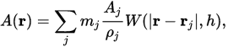

Equation . Quantity A at any given point r (1)

## Kernel function

kernel function이란 거리에 따른 함수로, 시뮬레이션의 효율성을 위해서 여러 가지 형태를 가지고 있다. 특히 일정한 거리 h보다 큰 경우에 대해서 모두 0이 되게 하여 멀리 있는 입자와의 상호작용을 배제하는 것이 일반적이다.

# Program design

## Fluid 모델

Fluid는 SPH 방법을 이용해 시뮬레이션하며, 그러므로 모든 fluid는 입자로 표현된다.

|  |  |
| --- | --- |
| 이름 | 표현 |
| 위치 | $$r_{i}$$ |
| 속도 | $$v_{i}$$ |
| 밀도 | $$ρ_{i}$$ |
| 압력 | $$P_{i}$$ |
| 충돌반발력계수 | $$k$$ |
| 충돌감쇠계수 | $$d$$ |
| 주변환경 vector field | $$ε(r)$$ |
| Rest density | $$ρ_{rest}$$ |
| Stiffness | $$κ$$ |
| 질량 | $$m$$ |
| Kernel distance | $$h$$ |
| 중력가속도 | $$g$$ |
| 표면장력 | $$S$$ |
| 표면장력 문턱 | $$S_{threshold}$$ |
| 점성 |  |

Table . 시뮬레이션과 관련된 변수

입자의 밀도와 압력은 다음과 같이 결정된다.

|  |
| --- |
|  |

Equation . 입자의 밀도와 압력

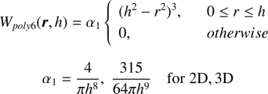

Equation . Poly6 kernel function (2)

입자는 서로 상호작용하며, 이때 작용하는 힘은 압력, 점성마찰력, 중력, 표면장력, 충돌반발력이 있다. 각 힘은 아래 식에 의해 결정된다.

|  |
| --- |
|  |

Equation . 압력에 의한 힘

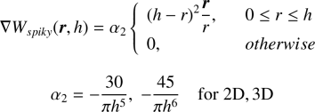

Equation . Gradient of Spiky kernel function (2)

|  |
| --- |
|  |

Equation . 점성에 의한 힘 (마찰력)

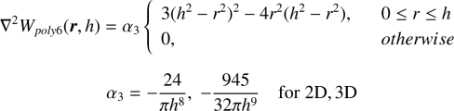

Equation . Laplacian of Poly6 kernel function (2)

|  |
| --- |
|  |

Equation . 표면장력

|  |
| --- |
|  |

Equation . 중력

|  |
| --- |
|  |

Equation . 충돌에 의한 힘 (육면체 벽)

|  |
| --- |
|  |

Equation . 충돌에 의한 힘 (주변환경)

이 힘들을 종합하여 다음 스텝의 위치와 속도가 결정된다.

|  |
| --- |
| $$v_{i,next}=v_{i}+a_{i}Δt \\ r_{i,next}=r_{i}+v_{i,next}Δt \\ a_{i}=\frac{F_{i, pressure}+F_{i,viscosity}+F_{i,surface}+F_{i,gravity}+F_{i,collision}+F_{i,environment}}{ρ_{i}}$$ |

Equation . 위치와 속도 업데이트

## 모듈 구조

Figure . 모듈 구조

### Fluid 클래스

유체 시뮬레이션을 총괄하는 클래스이다. 내부적으로 FluidUI와 FluidFB를 호출하면서 시뮬레이션을 진행시킨다. 시뮬레이션에 필수적인 프로그램들을 담고있다.

### FluidUI 클래스

유체가 눈에 보이도록 하는 클래스이다. 렌더링을 위한 버퍼 텍스처와 렌더링 함수들을 담고 있다. 또한 마우스와 상호작용 하는 함수들 또한 가지고있다.

### FluidFB 클래스

유체와 관련된 데이터를 모두 가지고 있는 클래스이다. 각 시뮬레이션 스텝에 맞는 프레임버퍼와 텍스처를 가지고 있다.

## 데이터 구조

시뮬레이션을 셰이더로 처리하기 위해서는 시뮬레이션에 필요한 물리적 정보를 모두 비디오 메모리에 올려야 한다. 따라서 시뮬레이션과 관련된 물리적 정보는 모두 텍스처로 표현되었다.

### 입자

각 입자는 고유의 id를 가지고 있다. 이 id는 텍스처 평면위의 (u, v)와 같은 값이다. 각 입자의 물리적 정보는 각 텍스처의 (u, v)좌표 위에 색상으로써 표현되어있다. 다음은 입자와 관련된 텍스처 목록과 그 구조이다.

|  |  |  |
| --- | --- | --- |
| 용도 | 내용 | 형식 |
| position | R: x position  G: y position  B: z position | 2D, FLOAT |
| velocity | R: x velocity  G: y velocity  B: z velocity | 2D, FLOAT |
| property | R: density  G: pressure | 2D, FLOAT |
| control information | R: availability  G: blindness | 2D, UNSIGNED BYTE |

Table . 입자 텍스처 구조

### 이웃

시뮬레이션을 효율적으로 하기 위해서 입자들을 어떤 local grid cell에 넣어놓고 주변 local grid cell끼리만 상호작용 하도록 구현하였다. 이에 따라서 이웃 정보를 저장하기 위해서 또한 텍스처가 존재하며, 각 이웃 grid cell은 고유의 id를 가지고 있다. 이 id 역시 텍스처 평면 위의 (u,v)좌표에 해당한다.

|  |  |  |
| --- | --- | --- |
| 용도 | 내용 | 형식 |
| neighbor | R: particle id u  G: particle id v  B: cell occupied | 2D, FLOAT |

Table . 이웃 텍스처 구조

여기서 grid cell의 id는 무작위가 아닌 다음과 같은 규칙에 의해 결정된다.

|  |
| --- |
| (grid cell id) = (u, v)  u = ((x grid coord) / (x grid num) + (z grid coord)) / (z grid num)  v = ((y grid coord) / (y grid num) + (cell index)) / (cell length) |

Equation . neighbor id의 결정 식

### 주변환경

시뮬레이션에는 fluid뿐만 아니라 그와 충돌하는 obstacle 또한 존재한다. 그 obstacle은 여기서는 지곡회관이며, 지곡회관은 단순한 primitive가 아니라 복잡한 polygonal mesh로 이루어져 있기 때문에 효율적인 충돌 판정을 위해서 primitive단위가 아닌 spatial sample단위로 주변환경을 바꾸었다. 주변 환경을 공간상의 vector field로 표현하고 입자가 자신의 위치에 따른 vector field를 sample하게 함으로써 충돌을 구현했다.

|  |  |  |
| --- | --- | --- |
| 용도 | 내용 | 형식 |
| environment | R: vector field x  G: vector field y  B: vector field z | 3D, FLOAT |

Table . 주변환경 텍스처 구조

## 흐름 구조

### 시뮬레이션 스텝

Figure . 시뮬레이션 흐름 구조

#### Neighbor Finding

local grid cell에 어떤 입자들이 속하는지 알아내는 과정이다. 이 과정은 Push와 Blind로 이루어져있다. 아래 두 과정을 cell length 만큼 반복하여 각 local grid cell에 최대 cell length 만큼의 입자가 등록되도록 한다.

##### Neighbor Push

Push 과정에서는 아직 local grid cell에 속하지 않은 입자들(control information -> blindness = 0.0)이 자신의 위치를 이용해서 neighbor 텍스처 위에 자신의 id 정보를 가지는 점을 그리는 과정이다. 점의 위치는 입자 자기 자신의 물리적 위치와 현재 보고 있는 cell의 index를 기반으로 결정되며 (Equation 1. neighbor id의 결정 식 참고) 이 과정에서 한 local grid cell에 최대 하나의 입자가 등록된다.

##### Neighbor Blind

Blind 과정에서는 neighbor 텍스처의 한 cell index 전체에 대해서 local grid cell에 등록된 모든 입자들의 control information -> blindness를 1.0으로 설정해준다. 이 역시 local grid cell이 control information 텍스처 위에 점을 그림으로써 진행된다.

#### Physical Step Pre

이 과정에서는 SPH에 필요한 입자의 property -> density, property -> pressure를 모두 갱신한다. neighbor 텍스처의 local grid cell 정보를 바탕으로 자신 주변 3x3x3의 local grid cell 정보를 탐색한다.

#### Physical Step Post

이 과정에서는 앞서 만들어진 정보를 바탕으로 하여 입자의 가속도를 결정한다. 입자의 가속도에 영향을 미치는 요인에는 중력, 압력, 점성, 표면장력, 충돌 등이 있다.

### 렌더링

일반 렌더링 파이프라인에서는 depth test 때문에 반투명한 fluid를 표현하기 매우 힘들기 때문에 여러 과정을 거쳐서 렌더링하게 된다.

Figure . 렌더링 흐름 구조

#### Pre-render

##### Normal

Fluid의 표면 normal을 구하기 위한 과정이다. 각 입자를 normal을 가진 원으로 표현하여 depth buffer와 함께 그린다. depth test에서 통과해 그려진 fragment들은 fluid 표면의 normal을 향하게 된다.

##### Absorption

Fluid에 의한 빛의 흡수를 구하는 과정이다. Depth test를 끄고 blend mode를 subtract로 설정하고 fluid에 의해 흡수되는 빛의 양을 누적한다.

##### Scatter

Fluid가 흩어지면서 빛이 산란되는 것을 구하는 과정이다. 입자의 velocity를 기준으로 하여 무작위로 명도를 선택한다.

#### Normal blurring

이전 Pre-render에서 구한 normal을 blur 처리 하여서 좀 더 자연스러운 표면을 만든다. 정사각형 fast blur를 여러 번 적용해서 빠르고 부드러운 blur처리를 구현했다.

#### Phong illumination

위에서 구한 normal을 이용해서 fluid위의 specular reflection을 구한다.

#### Environment rendering

주변환경을 그리는 단계이다. Normal mapping이 적용된 phong shading을 이용해서 환경을 그린다.

#### Screen composite

앞에서 구한 Phong illumination, absorption, scatter, environment를 모두 합쳐서 하나의 씬으로 만든다.

### 전체 흐름

Figure . 전체 흐름 구조

# Implementation: Program

개발 환경은 assignment에서 제공되었던 환경과 완전히 동일하다.

* Visual Studio 2015
* freeglut 2.8.1-1
* GLEW 2.0

다음은 프로그램에 쓰인 소스파일 목록이다.

|  |  |
| --- | --- |
| 범주 | 소스파일 |
| 시뮬레이션 | fluid.*  fluid_framebuffer. *  slice_*.glsl  slice_line_g.glsl  slice_pass_g.glsl  kernel.glsl  map.glsl  physical.glsl  neighbor_grid.glsl  neighbor_push_*.glsl  neighbor_blind_*.glsl  physical_step_pre_*.glsl  physical_step_post_*.glsl  sprite_*.glsl |
| 렌더링 | fluid_ui.*  fluid_render_*.glsl  fluid_render_normal_f.glsl  fluid_render_absorb_f.glsl  fluid_render_scatter_f.glsl  fluid_render_simple_f.glsl  framepass_*.glsl  fastblur_f.glsl  fluid_phong_f.glsl  depth_stencil_f.glsl  linecube_*.glsl  phong_*.glsl  env_test_*.glsl |
| 총괄 | main.cpp |
| 기타 | lodepng.*  texture.*  model.*  shader.*  key.*  debug.*  vec.h  mat.h  config.h |

Table . 소스파일 목록

## 시뮬레이션

### fluid.*

|  |
| --- |
| //  // AcornBusTwoRideEachTaste 2016.06.04  // Fluid simulation (core)  //  #pragma once  #include "fluid_framebuffer.h"  #include "fluid_ui.h"  #include "texture.h"  #include "model.h"  class Fluid {  private:  FluidFB fb;  FluidUI ui;  const unsigned int particleSpaceW;  const unsigned int particleSpaceH;  const unsigned int particleMax;  const float h;  const float physicalSpaceX;  const float physicalSpaceY;  const float physicalSpaceZ;  const float neighborCellSizeX;  const float neighborCellSizeY;  const float neighborCellSizeZ;  ....  GLuint shdPhysicalStepPost;  GLuint uniPTphysicalDeltaTime;  Model modelEnv;  mat4 matEnvModelview;  public:  Fluid();  void init();  void draw();  void update();  }; |

Fluid클래스는 전체 시뮬레이션과 렌더링을 총괄하는 클래스이다. 다른 클래스들의 초기화와 업데이트를 담당하게 된다.

### fluid_framebuffer.*

|  |
| --- |
| //  // AcornBusTwoRideEachTaste 2016.06.04  // Framebuffers for fluid simulation  //  #pragma once  #include <GL/glew.h>  #include <GL/freeglut.h>  #include <iostream>  #include "model.h"  #include "mat.h"  class FluidFB {  private:  GLuint fbPhysicalStepPre;  GLuint fbPhysicalStepPost;  GLuint fbPhysicalStepPostBack;  GLuint fbNeighborPush;  GLuint fbNeighborBlind;  GLuint pos, vel, prop, etc, norm, neighbor, dep;  GLuint posback, velback;  GLuint fbEnvironment;  GLuint env;  ....  public:  FluidFB() {}  FluidFB(GLsizei psw, GLsizei psh, GLsizei nsw, GLsizei nsh)  : particleSpaceW(psw), particleSpaceH(psh), neighborSpaceW(nsw), neighborSpaceH(nsh) {  std::cout << "FrameBuffer particleSpaceW: " << particleSpaceW << std::endl;  std::cout << "FrameBuffer particleSpaceH: " << particleSpaceH << std::endl;  std::cout << "FrameBuffer neighborSpaceW: " << neighborSpaceW << std::endl;  std::cout << "FrameBuffer neighborSpaceH: " << neighborSpaceH << std::endl;  }  void generate(  unsigned int envResolutionX,  unsigned int envResolutionY,  unsigned int envResolutionZ);  void init(unsigned int particleMax);  void initPos(  unsigned int particleMax,  float h,  float physicalSpaceX,  float physicalSpaceY,  float physicalSpaceZ);  void initEnv(  Model& model,  mat4& matEnvModelview,  float physicalSpaceX,  float physicalSpaceY,  float physicalSpaceZ);  void debugdraw();  void swap();  void bind();  .... |

FluidFB 클래스는 시뮬레이션에 필요한 텍스처와 그에 따른 프레임버퍼를 관리한다. 이 자체로는 시뮬레이션을 할 수 있는 기능이 없으며, 모듈 구조상 상위에 있는 Fluid 클래스에서 이 정보들을 이용해 시뮬레이션을 진행한다.

### slice_*.glsl / slice_line_g.glsl / slice_pass_g.glsl

|  |
| --- |
| #version 330  layout (triangles) in;  layout (line_strip, max_vertices = 2) out;  in vec3 gNorm[];  out vec3 fNorm;  vec2 lerp(vec2 a, vec2 b, float x) {  return (1.0 - x) * a + x * b;  }  vec3 lerp(vec3 a, vec3 b, float x) {  return (1.0 - x) * a + x * b;  }  void main() {  float parity01 = sign(gl_in[0].gl_Position.z * gl_in[1].gl_Position.z);  float parity12 = sign(gl_in[1].gl_Position.z * gl_in[2].gl_Position.z);  float parity20 = sign(gl_in[2].gl_Position.z * gl_in[0].gl_Position.z);  if (abs(gl_in[0].gl_Position.z) > 1.0 &&  abs(gl_in[1].gl_Position.z) > 1.0 &&  abs(gl_in[2].gl_Position.z) > 1.0 &&  parity01 == parity12) {  EndPrimitive();  return;  }  int ind[3];  if (parity01 < 0.0 && parity12 < 0.0) {  ind[0] = 0;  ind[1] = 1;  ind[2] = 2;  }  else if (parity12 < 0.0 && parity20 < 0.0) {  ind[0] = 1;  ind[1] = 2;  ind[2] = 0;  }  else if (parity20 < 0.0 && parity01 < 0.0) {  ind[0] = 2;  ind[1] = 0;  ind[2] = 1;  }  else {  EndPrimitive();  return;  }    vec4 pos[3];  for (int i = 0; i < 3; i++) {  pos[i] = gl_in[ind[i]].gl_Position;  }  float phase1 = abs(pos[0].z / (pos[0].z - pos[1].z));  float phase2 = abs(pos[1].z / (pos[1].z - pos[2].z));    gl_Position = vec4(lerp(pos[0].xy, pos[1].xy, phase1), 0.0, 1.0);  fNorm = lerp(gNorm[ind[0]], gNorm[ind[1]], phase1);  EmitVertex();  gl_Position = vec4(lerp(pos[1].xy, pos[2].xy, phase2), 0.0, 1.0);  fNorm = lerp(gNorm[ind[1]], gNorm[ind[2]], phase2);  EmitVertex();  EndPrimitive();  } |

Environment 텍스처에 주변환경을 vector field로 만들어 저장하는 역할을 한다. 이 때에 3D 텍스처에 직접 그릴 수 없으므로 3D 텍스처를 2D 텍스처로 취급해 한층 씩 그리게 된다. Vertex shader는 원하는 층만 그려지도록 모델을 늘려서 clip volume에 의해 잘리도록 한다. 위는 slice_line_g.glsl 셰이더 파일로, z 방향으로 그리는 특성상 z방향과 평행한 평면이 보이지 않기 때문에 z=0 평면과 삼각형의 교선을 그려주는 역할을 하는 셰이더이다.

### kernel.glsl

|  |
| --- |
| const float h = 0.02285;  const float h2 = h * h;  const float h3inv = 1.0 / h2 / h;  const float h6inv = h3inv * h3inv;  const float h9inv = h6inv * h3inv;  const float pi = 3.1415926535;  float wpoly6(float r) {  return (315.0 / 64.0 / pi * h9inv) * pow(h2 - r * r, 3.0);  }  vec3 wpoly6grad(vec3 r) {  return (-945.0 / 32.0 / pi * h9inv) * pow(h2 - dot(r, r), 2.0) * r;  }  float wpoly6lapl(float r) {  return (-945.0 / 32.0 / pi * h9inv) *  (3.0 * pow(h2 - r * r, 2.0) - 4.0 * r * r * (h2 - r * r));  }  float wspiky(float r) {  return (15.0 / pi * h6inv) * pow(h - r, 3.0);  }  vec3 wspikygrad(vec3 r) {  return (-45.0 / pi * h6inv) * pow(h - length(r), 2.0) * r / length(r);  }  float wspikylapl(float r) {  return (-90.0 / pi * h6inv) * (pow(h - r, 2.0) - (h - r)) / r;  }  float wviscositylapl(float r) {  return (45.0 / pi * h6inv) * (h - r);  } |

SPH에 필요한 kernel function을 정의한다. 다른 셰이더 파일에서 이 파일을 include하여 사용하게 된다.

### map.glsl

|  |
| --- |
| uniform sampler2D mapPosition;  uniform sampler2D mapVelocity;  uniform sampler2D mapProp;  uniform sampler2D mapETC;  uniform sampler2D mapNeighbor;  uniform sampler3D mapWallField;  uniform vec2 particleSpaceOffset;  uniform vec2 neighborSpaceOffset;  uniform vec3 wallfieldTexel; |

SPH에 필요한 텍스처를 정의한다. 다른 셰이더 파일에서 이 파일을 include하여 사용한다.

### physical.glsl

|  |
| --- |
| const float particleMass = 0.0025;  const float physicalStiffness = 3.0;  const float physicalRestDensity = 998.29;  uniform float physicalViscosity = 3.5;  const float physicalSurfaceTensionThres = 7.065;  const float physicalSurfaceTension = 0.0728;  const float physicalWallDamp = 100.0;  const float physicalWallK = 100000000.0;  uniform float physicalDeltaTime;  uniform float physicalSpaceX;  uniform float physicalSpaceY;  uniform float physicalSpaceZ;  const vec3 gravity = vec3(0.0, 0.0, -9.81); |

SPH에 필요한 물리적 성질들을 정의한다. 다른 셰이더 파일에서 이 파일을 include하여 사용한다.

### neighbor_grid.glsl

|  |
| --- |
| uniform float neighborCellSizeX;  uniform float neighborCellSizeY;  uniform float neighborCellSizeZ;  uniform float neighborCellNumX;  uniform float neighborCellNumY;  uniform float neighborCellNumZ;  uniform float neighborCellLength;  vec3 pos2grid(vec3 pos) {  return vec3(  floor(pos.x / neighborCellSizeX),  floor(pos.y / neighborCellSizeY),  floor(pos.z / neighborCellSizeZ)  );  }  vec2 grid2nid(vec3 grid, float stagef) {  return vec2(  ((grid.x + 0.5) / neighborCellNumX + grid.z) / neighborCellNumZ,  ((grid.y + 0.5) / neighborCellNumY + stagef) / neighborCellLength  );  } |

Neighbor 텍스처를 만들기 위해 물리적 위치를 local grid cell id로 바꾸는 기능과 그와 관련된 변수들을 정의한다. 다른 셰이더 파일에서 이 파일을 include하여 사용한다.

### neighbor_push_*.glsl

|  |
| --- |
| #version 330  layout (location = 0) in vec2 pid;  #include "map.glsl"  uniform float stagef;  out vec2 fpid;  #include "neighbor_grid.glsl"  void main() {  vec3 pos = texture2D(mapPosition, pid).xyz;  vec2 etc = texture2D(mapETC, pid).xy;  float available = etc.x;  float nlocated = etc.y;  vec3 grid = pos2grid(pos);  gl_Position.xy = grid2nid(grid, stagef) * 2.0 - 1.0;  gl_Position.z = 1.5 - available + nlocated; //Clip out when not available or located  gl_Position.w = 1.0;  fpid = pid;  } |
| #version 330  in vec2 fpid;  layout (location = 0) out vec3 neighbor;  void main() {  neighbor.rg = fpid;  neighbor.b = 1.0;  } |

Neighbor 텍스처에 입자를 등록하는 과정이다. Clipping을 이용해서 blind되었거나 available하지 않은 입자는 그리지 않도록 한다.

### neighbor_blind_*.glsl

|  |
| --- |
| #version 330  layout (location = 0) in vec2 nid;  uniform float stageNormf;  #include "map.glsl"  void main() {  vec3 nsample = texture2D(mapNeighbor, nid + vec2(0.0, stageNormf)).xyz;  vec2 pid = nsample.xy;  float available = nsample.z;  gl_Position.xy = pid * 2.0 - 1.0;  gl_Position.z = 1.5 - available;  gl_Position.w = 1.0;  } |
| #version 330  layout (location = 0) out vec4 etc;  void main() {  etc.r = 1.0;  etc.g = 1.0;  } |

입자를 blind하는 과정이다. Neighbor texture의 샘플 중 한 cell index에 해당하는 점들이 모두 그려지는데, 여기서 available하지 않은 cell은 clip시킨다. Clip되지 않은 cell은 fragment가 되어 입자를 blind 시키게 된다.

### physical_step_pre_*.glsl

|  |
| --- |
| #version 330  in vec2 fpid;  #include "map.glsl"  layout (location = 0) out vec2 prop;  #include "neighbor_grid.glsl"  #include "kernel.glsl"  #include "physical.glsl"  void main() {  vec3 pos = texture2D(mapPosition, fpid).xyz;  float density = 0.0;  vec3 grid = pos2grid(pos);  vec3 dgrid = vec3(-1.0, -1.0, -1.0);  for (int i = -1; i <= 1; i++) {  for (int j = -1; j <= 1; j++) {  for (int k = -1; k <= 1; k++) {  float stagef = 0.0;  for (int n = 0; n < neighborCellLength; n++) {  vec2 nid = grid2nid(grid + dgrid, stagef);  vec3 neighbor = texture2D(mapNeighbor, nid).rgb;  if (neighbor.b < 0.5)  break;  vec2 opid = neighbor.xy;  vec3 opos = texture2D(mapPosition, opid).rgb;  if (length(pos - opos) < h)  density += wpoly6(length(pos - opos));    stagef += 1.0;  }  dgrid.x += 1.0;  }  dgrid.x = -1.0;  dgrid.y += 1.0;  }  dgrid.y = -1.0;  dgrid.z += 1.0;  }  density *= particleMass;  float pressure = physicalStiffness * (density - physicalRestDensity);  prop.r = density;  prop.g = pressure;  } |

시뮬레이션 흐름의 “Physical Step Pre”에 해당하는 셰이더이다. 주변 3x3x3 grid cell에서 입자를 sample하여 density와 pressure를 구한다.

### physical_step_post_*.glsl

|  |
| --- |
| #version 330  in vec2 fpid;  #include "map.glsl"  layout (location = 0) out vec3 npos;  layout (location = 1) out vec3 nvel;  layout (location = 2) out vec3 norm;  #include "neighbor_grid.glsl"  #include "kernel.glsl"  #include "physical.glsl"  void main() {  vec3 pos = texture2D(mapPosition, fpid).xyz;  vec3 vel = texture2D(mapVelocity, fpid).xyz;  vec2 prop = texture2D(mapProp, fpid).xy;  float density = prop.r;  float pressure = prop.g;  vec3 forcePressure;  vec3 forceViscosity;  vec3 forceSurface;  vec3 forceGravity = gravity * density;  vec3 colorFieldNormal;  float colorFieldLapl = 0.0;  vec3 grid = pos2grid(pos);  vec3 dgrid = vec3(-1.0, -1.0, -1.0);  //Do not discard out-of-grid case.  //It is guaranteed that all particles are in grid range 1 ~ n-2  for (int i = -1; i <= 1; i++) {  for (int j = -1; j <= 1; j++) {  for (int k = -1; k <= 1; k++) {  float stagef = 0.0;  for (int n = 0; n < neighborCellLength; n++) {  vec2 nid = grid2nid(grid + dgrid, stagef);  vec3 neighbor = texture2D(mapNeighbor, nid).rgb;  if (neighbor.b < 0.5)  break;  vec2 opid = neighbor.xy;  vec3 opos = texture2D(mapPosition, opid).rgb;  vec3 ovel = texture2D(mapVelocity, opid).rgb;  vec2 oprop = texture2D(mapProp, opid).rg;  float odensity = oprop.r;  float opressure = oprop.g;  vec3 dpos = pos - opos;  if (length(dpos) < h) {  if (dot(dpos, dpos) > 0.0) { //No self interaction  forcePressure += (  (pressure / pow(density, 2.0) +  opressure / pow(odensity, 2.0)) * wspikygrad(dpos)  );  forceViscosity += (  (ovel - vel) * wviscositylapl(length(dpos)) / odensity  );  }  colorFieldNormal += wpoly6grad(dpos) / odensity;  colorFieldLapl += wpoly6lapl(length(dpos)) / odensity;  }  stagef += 1.0;  }  dgrid.x += 1.0;  }  dgrid.x = -1.0;  dgrid.y += 1.0;  }  dgrid.y = -1.0;  dgrid.z += 1.0;  }  forcePressure *= -particleMass * density;  forceViscosity *= physicalViscosity * particleMass;  colorFieldNormal *= particleMass;  colorFieldLapl *= particleMass;  if (length(colorFieldNormal) > physicalSurfaceTensionThres) {  forceSurface = -physicalSurfaceTension * normalize(colorFieldNormal) * colorFieldLapl;  }  const vec3 wallset[6] =  vec3[](  vec3(0.0, 0.0, 0.0),  vec3(0.0, 0.0, 0.0),  vec3(0.0, 0.0, 0.0),  vec3(1.0, 0.0, 0.0),  vec3(0.0, 1.0, 0.0),  vec3(0.0, 0.0, 1.0)  );  const vec3 wallnorm[6] =  vec3[](  vec3(1.0, 0.0, 0.0),  vec3(0.0, 1.0, 0.0),  vec3(0.0, 0.0, 1.0),  vec3(-1.0, 0.0, 0.0),  vec3(0.0, -1.0, 0.0),  vec3(0.0, 0.0, -1.0)  );  const int wallnum = 6;  vec3 forceWall;  vec3 world = vec3(physicalSpaceX, physicalSpaceY, physicalSpaceZ);  for (int i = 0; i < wallnum; i++) {  vec3 wallpos = wallset[i] * world + 2.0 * h * wallnorm[i];  float dx = max(0.0, dot(wallpos - pos, wallnorm[i]));  forceWall += dx * wallnorm[i] * physicalWallK;  forceWall -= physicalWallDamp * dot(vel, wallnorm[i]) * wallnorm[i] * density * sign(dx);  }  vec3 wsamPos = pos / vec3(physicalSpaceX, physicalSpaceY, physicalSpaceZ);  vec3 wsamNorm = texture(mapWallField, wsamPos).rgb;  forceWall += wsamNorm * physicalWallK * length(wallfieldTexel);  forceWall -= physicalWallDamp * dot(vel, wsamNorm) * wsamNorm * density;  vec3 acc = (  forcePressure +  forceViscosity +  forceSurface +  forceGravity +  forceWall  ) / density;  nvel = vel + acc * physicalDeltaTime;  npos = pos + nvel * physicalDeltaTime;  norm = normalize(colorFieldNormal);  } |

시뮬레이션 흐름의 “Physical Step Post”에 해당하는 셰이더이다. 근처 3x3x3 grid를 sample하여 압력, 점성, 표면장력에 의한 힘을 구한 후 주변환경 vector field를 참고하여 충돌 힘을 더한다. 여기서 벽은 전체 공간을 제한하는 직육면체 벽도 포함된다. 이 때 local grid cell이 정의되지 않은 공간으로 입자가 나갈 수 없도록 전체 공간 직육면체의 벽은 cell 2개 분의 여유공간을 두고 정의되었다.

### sprite_*.glsl

|  |
| --- |
| #version 330  layout (points) in;  layout (triangle_strip, max_vertices = 4) out;  uniform float width = 0.25;  uniform float height = 0.25;  out vec2 fTex;  void main() {  gl_Position = gl_in[0].gl_Position + vec4(-width / 2.0, -height / 2.0, 0.0, 0.0);  fTex = vec2(0.0, 0.0);  EmitVertex();  gl_Position = gl_in[0].gl_Position + vec4(width / 2.0, -height / 2.0, 0.0, 0.0);  fTex = vec2(1.0, 0.0);  EmitVertex();  gl_Position = gl_in[0].gl_Position + vec4(-width / 2.0, height / 2.0, 0.0, 0.0);  fTex = vec2(0.0, 1.0);  EmitVertex();  gl_Position = gl_in[0].gl_Position + vec4(width / 2.0, height / 2.0, 0.0, 0.0);  fTex = vec2(1.0, 1.0);  EmitVertex();  EndPrimitive();  } |

시뮬레이션 텍스처들을 test output하기 위해 만들어진 간단한 셰이더이다. 실제 텍스처에 들어있는 정보는 눈에 보이는 색과 다르기 때문에 눈으로 볼 수 있도록 선형필터를 입히는 역할 또한 수행한다.

### fluid_ui.*

|  |
| --- |
| //  // AcornBusTwoRideEachTaste 2016.06.10  // Fluid simulation UI  //  #pragma once  #include <GL/glew.h>  #include <GL/freeglut.h>  #include "texture.h"  #include "model.h"  #include "mat.h"  class FluidUI {  private:  static float viewAngleZ;  static float viewAngleY;  static int mouse_px, mouse_py;  static bool pressed;  Texture texCircle;  Texture texBloom;  Texture texColormap;  float fov;  GLuint shdRenderNormal;  GLuint uniRNmatModelView;  ....  GLuint uniSPscale;  GLuint vboZeropoint;  Texture texAroundPond;  Texture texASP;  ....  Model modelStone;  Model modelWall;  float physicalSpaceX, physicalSpaceY, physicalSpaceZ;  float viewDist;  void drawModels(Model& mod, Texture& tex, Texture& norm);  public:  static void mousefunction(int button, int state, int x, int y);  static void motionfunction(int x, int y);  void init(  float physicalSpaceX,  float physicalSpaceY,  float physicalSpaceZ);  void update();  void draw(  GLuint vboParticleForEach,  unsigned int particleMax,  GLuint mapPosition,  GLuint mapVelocity,  GLuint mapETC,  GLuint mapProp,  GLuint mapNorm,  Model& modelEnv,  mat4& matEnvModelview,  GLuint mapWallField);  }; |

사용자가 시뮬레이션을 눈으로 볼 수 있도록 하는 모든 것을 관장하는 클래스이다. 렌더링에 필요한 여러가지 중간 텍스처와 셰이더를 가지고 있으며 주변환경 모델들도 가지고 있다.

### fluid_render_*.glsl / fluid_render_normal_f.glsl / fluid_render_absorb_f.glsl / fluid_render_scatter_f.glsl / fluid_render_simple_f.glsl

|  |
| --- |
| #version 330  layout (location = 0) in vec2 pid;  uniform sampler2D mapPosition;  uniform sampler2D mapETC;  uniform mat4 matModelView;  uniform mat4 matProjection;  out vec2 gpid;  void main() {  vec3 pos = texture2D(mapPosition, pid).xyz;  vec2 etc = texture2D(mapETC, pid).xy;  float available = etc.x;  gl_Position = matProjection * matModelView * vec4(pos, 1.0);  gl_Position.w *= available; //Clip out when not available  gpid = pid;  } |

Fluid각 입자에 대한 정보를 화면에 옮기는 역할을 하는 셰이더이다. 렌더링 파이프라인의 “Pre-render”에 해당한다. Multiple render targets을 이용해 하나의 셰이더로 합칠 수도 있었지만, 각 렌더링 과정 마다 다른 blend function을 필요로 하기 때문에 셰이더를 하나씩 만들었다. Available하지 않은 입자는 clip하여 보이지 않게 만든다. fluid_redner_simple_f.glsl의 경우는 기본 렌더링 파이프라인엔 존재하지 않지만 #define SIMPLE_REDER 옵션을 위해 존재하는 셰이더이다.

### framepass_*.glsl

|  |
| --- |
| #version 330  layout (points) in;  layout (triangle_strip, max_vertices = 4) out;  out vec2 fTex;  void main() {  gl_Position = vec4(-1.0, -1.0, 0.0, 1.0);  fTex = vec2(0.0, 0.0);  EmitVertex();  gl_Position = vec4(1.0, -1.0, 0.0, 1.0);  fTex = vec2(1.0, 0.0);  EmitVertex();  gl_Position = vec4(-1.0, 1.0, 0.0, 1.0);  fTex = vec2(0.0, 1.0);  EmitVertex();  gl_Position = vec4(1.0, 1.0, 0.0, 1.0);  fTex = vec2(1.0, 1.0);  EmitVertex();  EndPrimitive();  } |

앞서 존재하는 sprite_*.glsl의 훨씬 더 간단한 버전이다. 한 텍스처 전체에 셰이더 효과를 주고자 할 때에 쓰는 vertex, geometry shader이다. 뒤에 나오는 fastblur_f.glsl, fluid_phong_f.glsl, depth_stencil_f.glsl에 모두 사용된다.

### fastblur_f.glsl

|  |
| --- |
| #version 330  #define KERNEL_WIDTH 4  #define KERNEL_WIDTH_F 4.0  in vec2 fTex;  uniform sampler2D tex;  uniform vec2 texel;  layout (location = 0) out vec4 pCol;  void main() {  vec2 spInit = fTex - texel * vec2(KERNEL_WIDTH_F, KERNEL_WIDTH_F);  vec2 sp = spInit;  float samples = 0.0;  if (texture(tex, fTex).a < 0.5)  discard;  for (int i = -KERNEL_WIDTH; i <= KERNEL_WIDTH; i++) {  for (int j = -KERNEL_WIDTH; j <= KERNEL_WIDTH; j++) {  vec4 sample = texture(tex, sp);  if (sample.a > 0.5) {  pCol.rgb += sample.rgb;  samples += 1.0;  }  sp.x += texel.x;  }  sp.x = spInit.x;  sp.y += texel.y;  }  pCol.rgb /= samples;  pCol.a = 1.0;  } |

렌더링 흐름 구조에서 “Normal blurring”에 해당하는 셰이더이다. 기본적으로 정사각형 모양으로 주변 샘플을 잡아 평균을 낸다. 그 중에서 실제 픽셀이 아닌 값은 처리하지 않는다. 이 셰이더를 여러 번 반복해 적용함으로써 Gaussian blur를 approximate 한다.

### fluid_phong_f.glsl

|  |
| --- |
| #version 330  in vec2 fTex;  uniform sampler2D normal;  uniform vec3 light;  layout (location = 0) out vec4 pCol;  void main() {  vec4 nsample = texture(normal, fTex);  if (nsample.a < 0.5)  discard;  vec3 N = nsample.xyz;  N *= 2.0;  N -= 1.0;  N = normalize(N);  vec3 V = vec3(0.0, 0.0, -1.0);  vec3 R = reflect(light, N);  float S = pow(max(0.0, dot(V, R)), 8.0);  pCol += vec4(vec3(S, S, S) * 1.0, 1.0);  } |

렌더링 흐름 구조의 “Phong illumination”에 해당하는 셰이더이다. 평범한 Phong shading의 fragment shader에서 diffuse illumination만 뺀 것이다.

### depth_stencil_f.glsl

|  |
| --- |
| #version 330  in vec2 fTex;  uniform sampler2D tex;  uniform sampler2D dep;  uniform float depOffset;  layout (location = 0) out vec4 pCol;  void main() {  pCol = texture(tex, fTex);  if (pCol.a < 0.5)  discard;  gl_FragDepth = texture(dep, fTex).r + depOffset;  } |

렌더링 흐름 구조의 “screen composite”에 해당하는 셰이더이다. 중간 텍스처를 거치면서 입자의 정보가 공간에서 평면이 되었으므로 depth test를 올바르게 하기 위해서 fluid_redner_normal_f.glsl에서 기록된 깊이를 기반으로 fragment의 depth를 정해준다.

### linecube_*.glsl

공간 경계면인 직육면체를 그리기 위한 간단한 셰이더이다.

### phong_*.glsl

|  |
| --- |
| #version 330  layout (triangles) in;  layout (triangle_strip, max_vertices = 3) out;  in vec2 gTex[];  in vec4 gPos[];  in vec3 gNorm[];  out vec2 fTex;  out vec4 fPos;  out vec3 fNorm;  out mat3 fTBN;  void main() {  vec3 dPos1, dPos2;  vec2 dUV1, dUV2;  dPos1 = gPos[1].xyz - gPos[0].xyz;  dPos2 = gPos[2].xyz - gPos[0].xyz;  dUV1 = gTex[1] - gTex[0];  dUV2 = gTex[2] - gTex[0];  vec3 tangent, bitangent;  tangent = normalize(dPos1 * dUV2.y - dPos2 * dUV1.y);  bitangent = normalize(dPos2 * dUV1.x - dPos1 * dUV2.x);  for (int i = 0; i < 3; i ++) {  gl_Position = gl_in[i].gl_Position;  fTex = gTex[i];  fPos = gPos[i];  fNorm = gNorm[i];  fTBN = mat3(tangent, bitangent, gNorm[i]);  EmitVertex();  }  EndPrimitive();  } |
| #version 330  in vec2 fTex;  in vec4 fPos;  in vec3 fNorm;  in mat3 fTBN;  uniform sampler2D tex;  uniform sampler2D norm;  uniform vec3 light;  uniform vec3 lightEye;  layout (location = 0) out vec4 pCol;  void main() {  vec3 sN = texture(norm, fTex).xyz * 2.0 - 1.0;  vec3 N = normalize(fTBN * sN);  vec3 L = light;  vec3 R = reflect(L, N);  vec3 V = normalize(lightEye - fPos.xyz);  float I = max(dot(L, N), 0.0);  float S = pow(max(-dot(V, R), 0.0), 16.0) * 1.0;  vec4 samplePoint = texture(tex, fTex);  pCol = vec4(samplePoint.rgb * I + S, samplePoint.a);  } |

모델에 Phong illumination을 적용해서 화면에 그리는 셰이더이다. TBN matrix를 계산하기 위해서 geometry shader를 이용하였다.

### env_test_*.glsl

주변환경에 의해 만들어진 vector field를 가시화하기 위해 만든 셰이더이다. 디버그 목적으로 만들었으며, 실제 시뮬레이션에선 쓰이지 않는다.

### main.cpp

|  |
| --- |
| //  // AcornBusTwoRideEachTaste 2016.06.03  // CSED451 Project  //  #include <iostream>  #include <GL/glew.h>  #include <GL/freeglut.h>  #include "key.h"  #include "fluid.h"  #include "debug.h"  #include "config.h"  Fluid fluid;  void update(int cnt) {  glutTimerFunc(16, update, cnt + 1);  //if (Key::keyCheckOn('a')) {  fluid.update();  errorecho("update");  //}  Key::keyUpdate();  fluid.draw();  }  void main(int argc, char **argv)  {  glutInit(&argc, argv);  glutInitDisplayMode(GLUT_DOUBLE | GLUT_RGB);  glutInitWindowSize(SCREEN_WIDTH, SCREEN_HEIGHT);  glutCreateWindow("AcornBusTwoRideEachTaste");  glewInit();  glEnable(GL_DEPTH_TEST);  glDepthFunc(GL_LEQUAL);  glutTimerFunc(16, update, 0);  glutKeyboardFunc(Key::keyPressed);  glutKeyboardUpFunc(Key::keyReleased);  fluid.init();  glutMainLoop();  } |

프로그램의 entry point이다. glut와 glew를 초기화하고 시뮬레이션을 시작한다.

### lodepng.* (2)

PNG파일을 decode하여 비트맵 형식으로 메모리에 불러오는 라이브러리이다.

### texture.*

텍스처 정보의 단위 클래스이다.

### model.*

OBJ파일을 불러와서 비디오 메모리에 올리고 관리하는 클래스이다.

### shader.* (3)

셰이더 프로그램을 불러오는 클래스이다.

### key.*

키 버퍼링을 위해 존재하는 모듈이다.

### debug.*

디버그 목적으로 OpenGL에서 나오는 오류들을 출력하도록 만들어진 모듈이다.

### vec.h / mat.h (4)

vector와 matrix구조가 있는 소스이다.

### config.h

|  |
| --- |
| //  // AcornBusTwoRideEachTaste 2016.06.14  // Configures  //  #ifndef CONFIGURE  #define CONFIGURE  #define SCREEN_WIDTH 1600  #define SCREEN_HEIGHT 1600  //#define SIMPLE_RENDER  //#define SCENARIO_NARROW  #define SCENARIO_JIGOK  //#define SCENARIO_JELLY  #define DEBUG_OUTPUT  #endif |

시뮬레이션의 시나리오를 설정할 수 있는 매크로가 있는 소스이다. 이 소스를 조작함으로써 시뮬레이션 설정을 바꿀 수 있다.

# Implementation: Modeling

## Modeling

Project의 최종 목표는 사실적인 물의 표현을 위하여, 구현한 fluid를 이용하여 지곡회관에 홍수를 일으키는 것이다. Assignment에서도 이용하였듯이 모델링 툴을 이용하여 구현 하였다 Metasequoia 라는 모델링 툴을 이용하여 지곡회관을 모델링 하였다. 디테일한 부분을 살리기 위하여 잘 보이지 않지만 모델링을 한 부분이 많다. 하지만 이후 유체와 충돌 판정을 할 경우 미세한 부분이 많으면 연산에 오래 걸리기 때문에, display 부분 Figure 7. Display와 충돌 판정부분 Figure 8. Collision dectection으로 나누어서 모델링을 하였다. 이후 충돌판정 모델을 이용하여 판정에만 이용할 것이다.

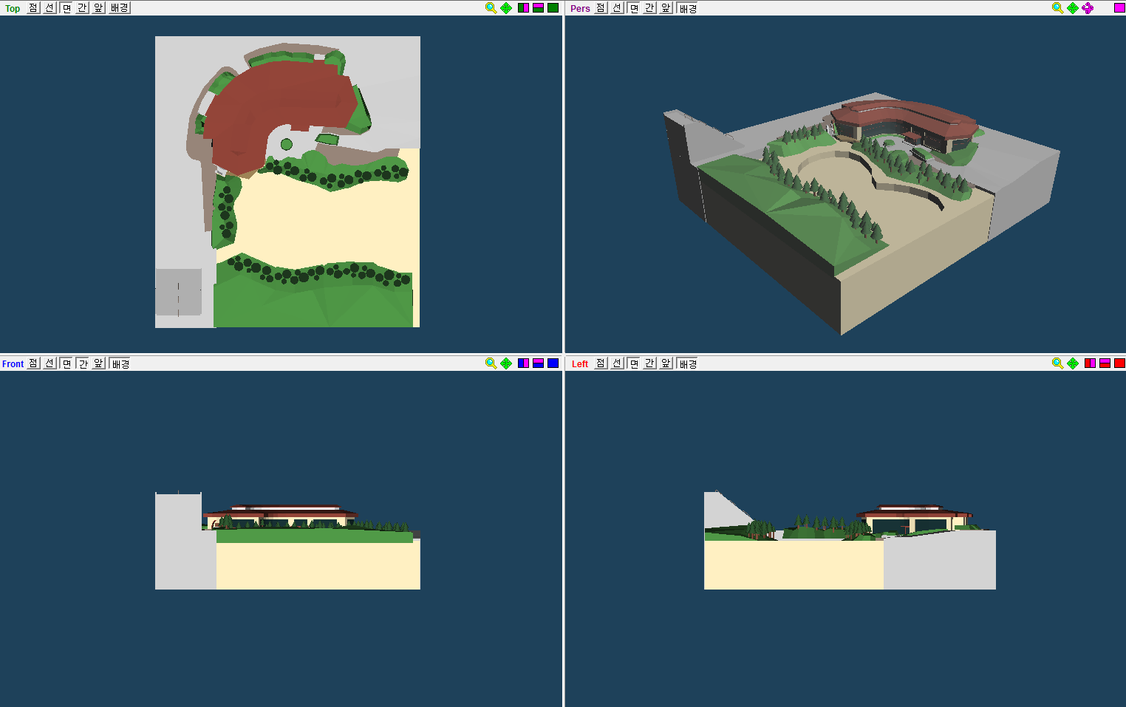

Figure . Display

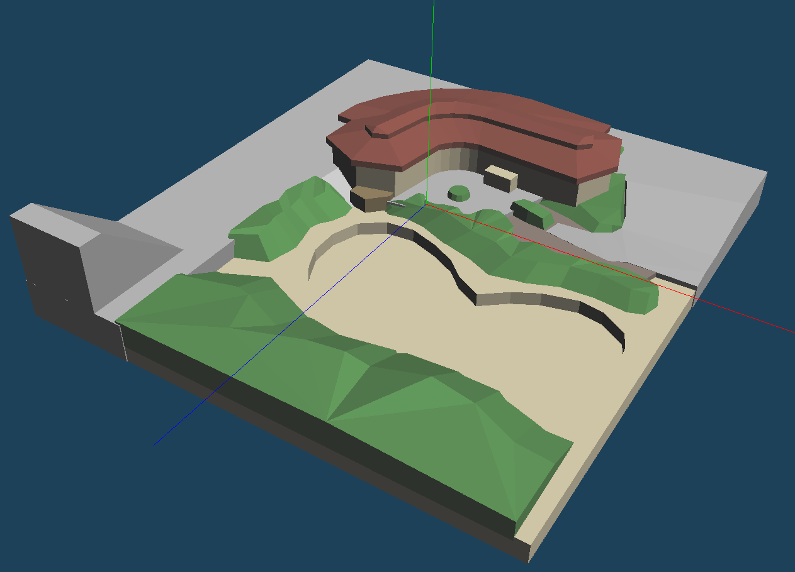

Figure . Collision dectection

최대한 사실적인 모델링을 위하여, 학교를 돌아다니면서 지형을 숙지하고, Google map, 네이버 지도 등의 도움을 받았다. 또한 물이 붓는 시뮬레이션을 할 때, 지곡연못으로 **물이 흘러야 하기 때문에 도로 및 풀숲을 지곡연목쪽으로 지대가 낮아지게 모델링 하였다.**

## Texture mapping

위에서 모델링한 metasequioa모델을 3ds파일로 변환하여, 3dsmax에 포팅해서 texture mapping작업을 진행하였다. 3dsmax는 전개도를 만들어서 mapping을 하기에 유용하고, 그 결과를 쉽게 렌더링해서 확인할 수 있어서 3dsmax 툴을 이용하게 되었다.

모델링 된 오브젝트를 크게 외벽, 지붕, 잔디, 땅, 계단으로 나누어 작업하였다. 모두 같은 방법으로 진행되었으므로, 외벽부분의 texture로 간략히 설명하도록 한다.

외벽은 문과 창문을 포함하고 있으며, 벽돌의 패턴이 다양하게 나타날 수 있도록 하기 위해서, 벽돌의 색깔을 다 다르게 주었다. 그리고 벽면의 까칠까칠한 느낌을 보다 살리기 위해서 Normal Mapping을 해서 질감을 더 강하게 주었다.

만들어진 Texture와 Normal Mapping의 결과물은 다음과 같다.



Figure . Wall texture

그에 대한 normal map의 경우에는 normal map generator를 이용하여 표현하였다.

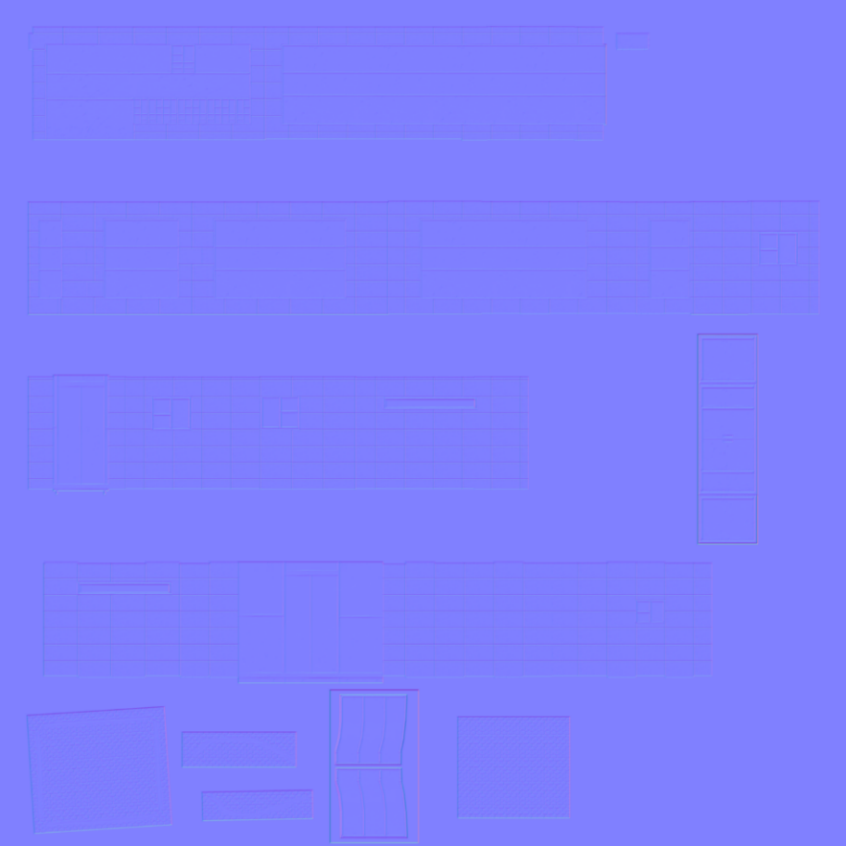

Figure . Wall normal map

기본 texture를 바탕으로 질감 및 높낮이를 표현하기 위해서, normal map을 만들었다. 하지만 창문 틀 같은 경우 normal map을 만들면 틀이 유리보다 들어간 효과가 나기 때문에, 유리창 같은 같은 높낮이를 표현하기 위해 다시 texture를 만들어 주었다.

이와 같은 방법으로 모든 오브젝트를 모델링하여 obj파일로 만들었으며, 각각에 해당하는 texture map, normal map을 만들었다. Obj 파일은 15개가 존재하며 그에 따른 texture, normal map 또한 5개씩 존재하여 총 15개의 소스파일이 존재한다.

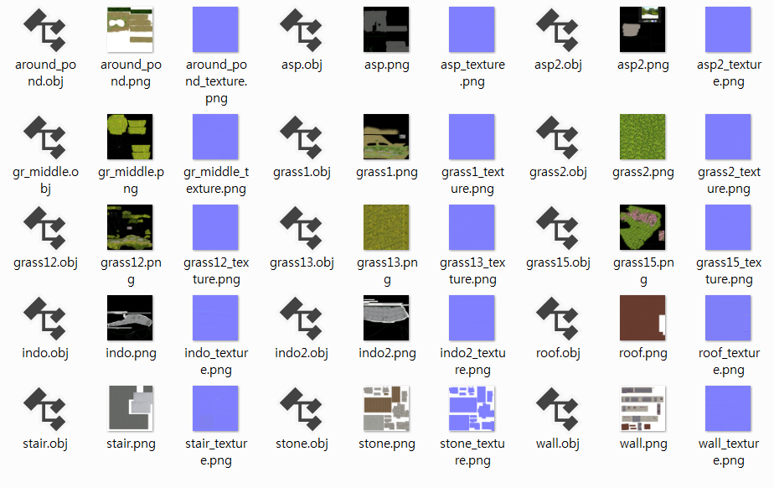

Figure . Texture, normal map, model files

이 모든 것을 적용한 사진은 다음과 같다.

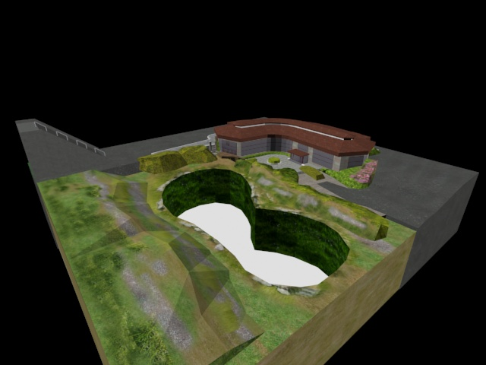

Figure . Resulted model

Figure 5. Display와 비교해보았을 때, 확실히 색감, 질감 면에서 달라졌음을 알 수 있다.

# Implementation: Evaluation

## 구현한 것

* Fluid
  + Fluid 시뮬레이션
  + 주변환경과의 충돌
  + GPU언어로의 개발
  + Fluid의 렌더링
* Modeling
  + 지곡회관
  + 78계단
  + 주변 환경
* Texture
* Normal mapping

## 구현하지 못한 것

* Ambiend occlusion, shadows, cube mapping

# Demonstration

## 일반적인 시뮬레이션

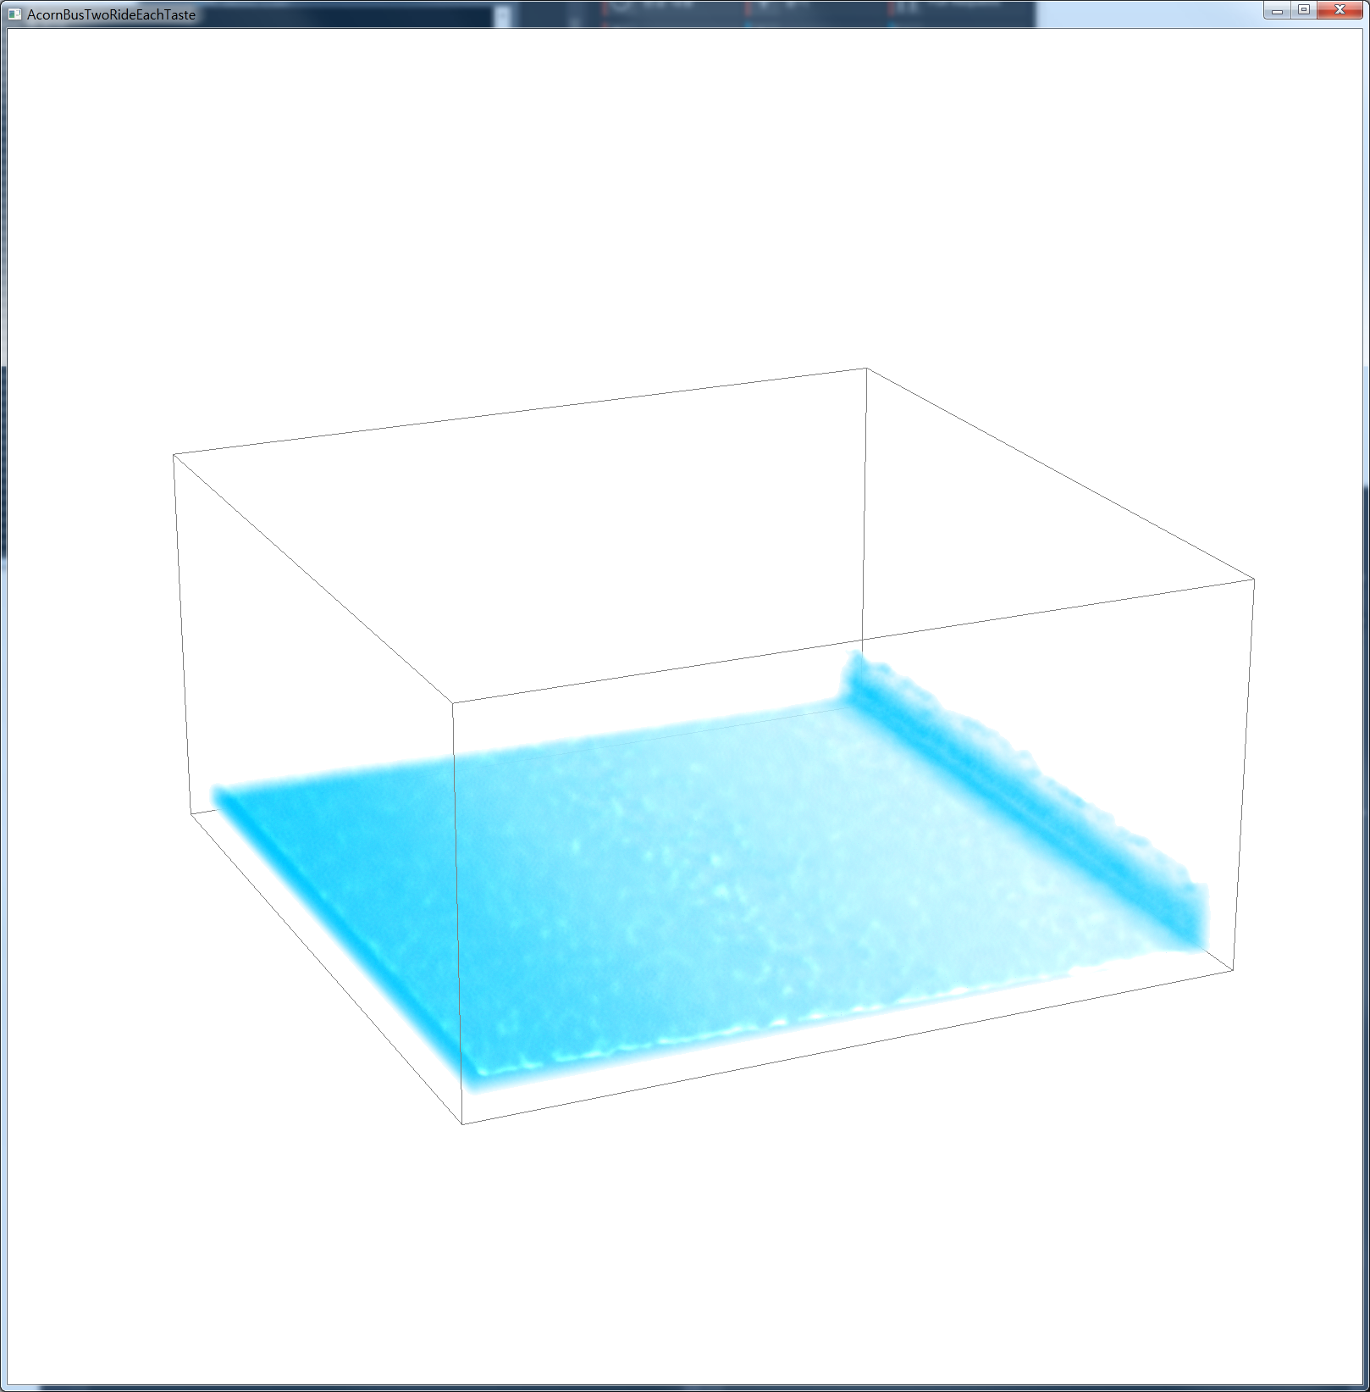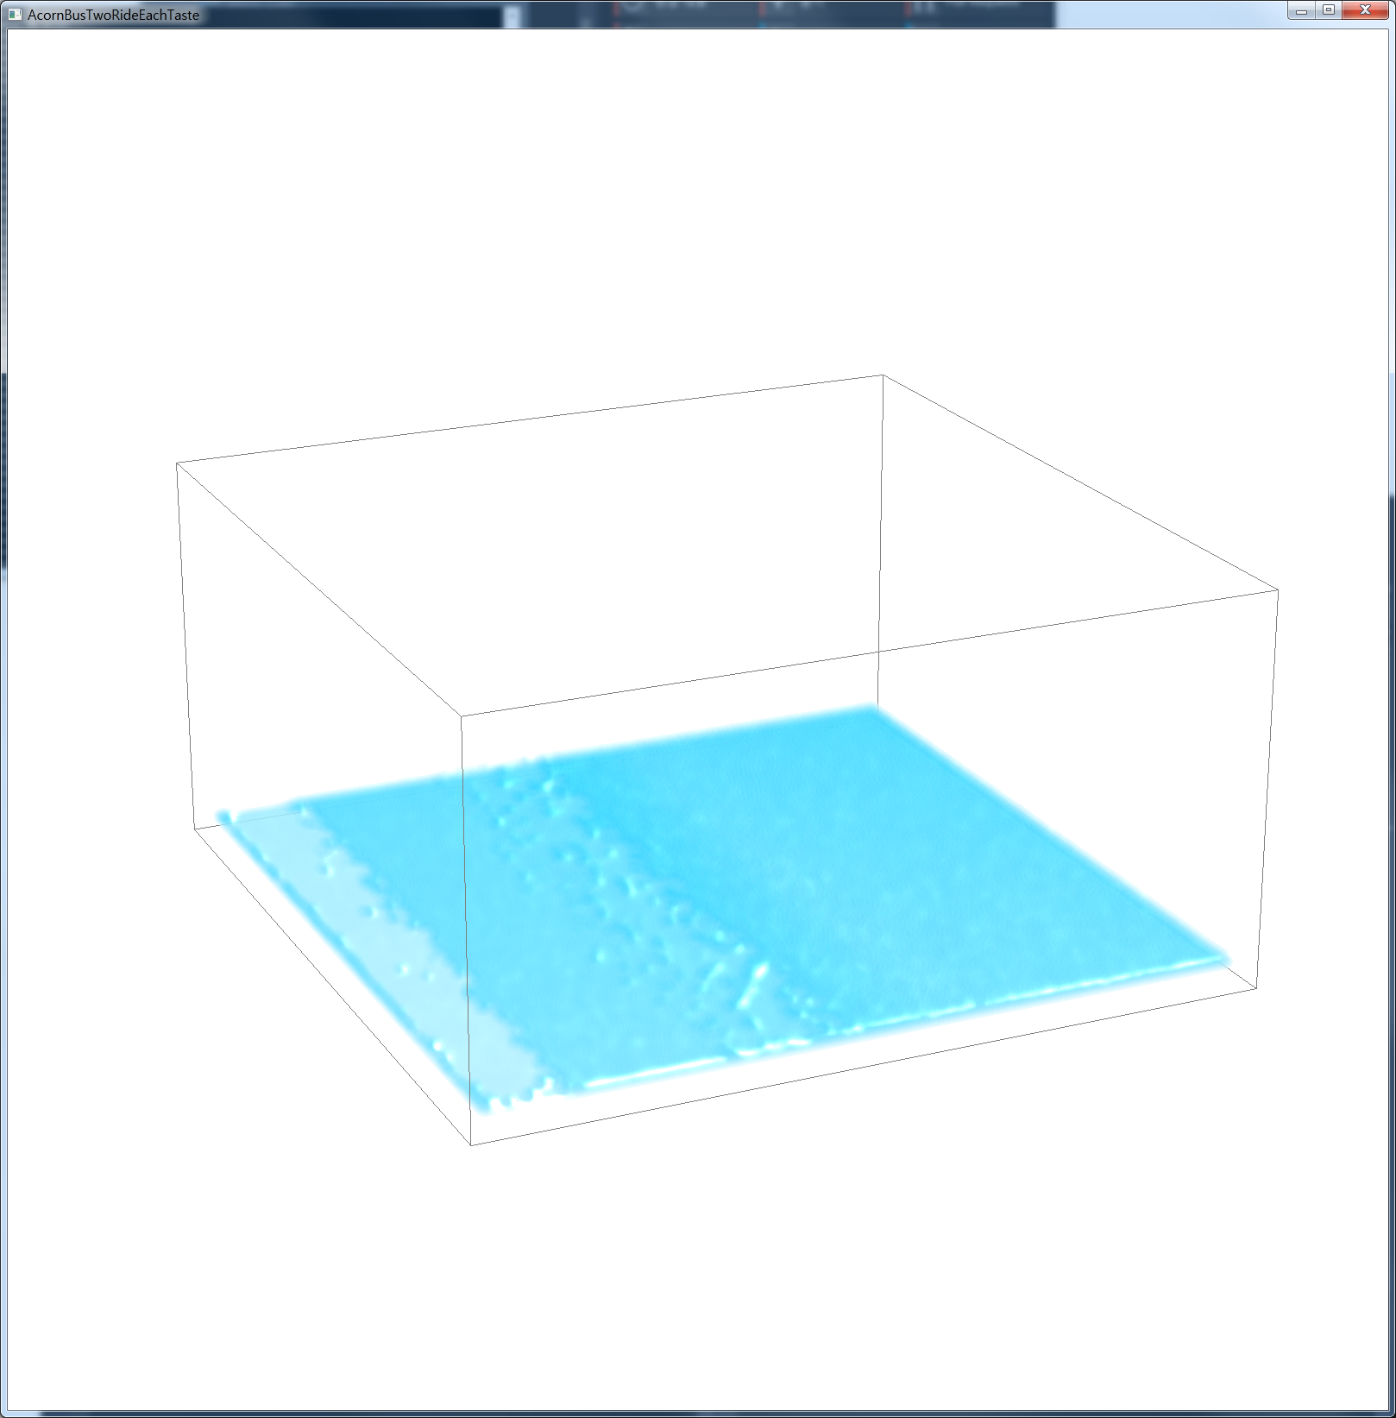Figure . 일반적인 시뮬레이션 결과

config에서 모든 SCENARIO 매크로를 해제했을 경우 결과이다. Fluid가 한쪽에서 시작해서 벽이 부딪힌 후 돌아오는 것을 볼 수 있다.

## 좁은 길 시뮬레이션

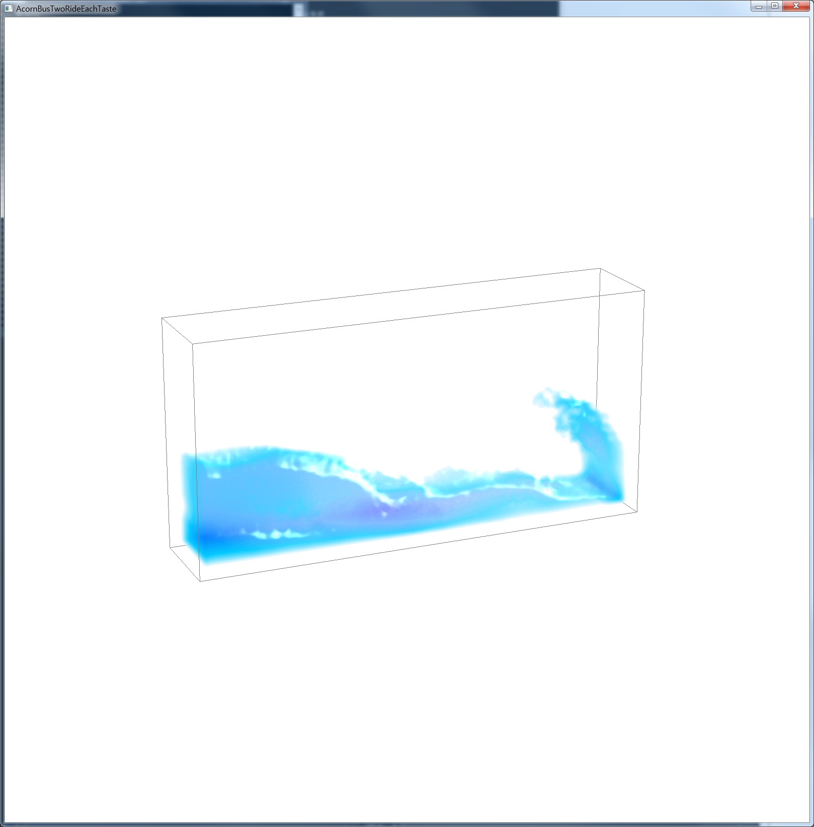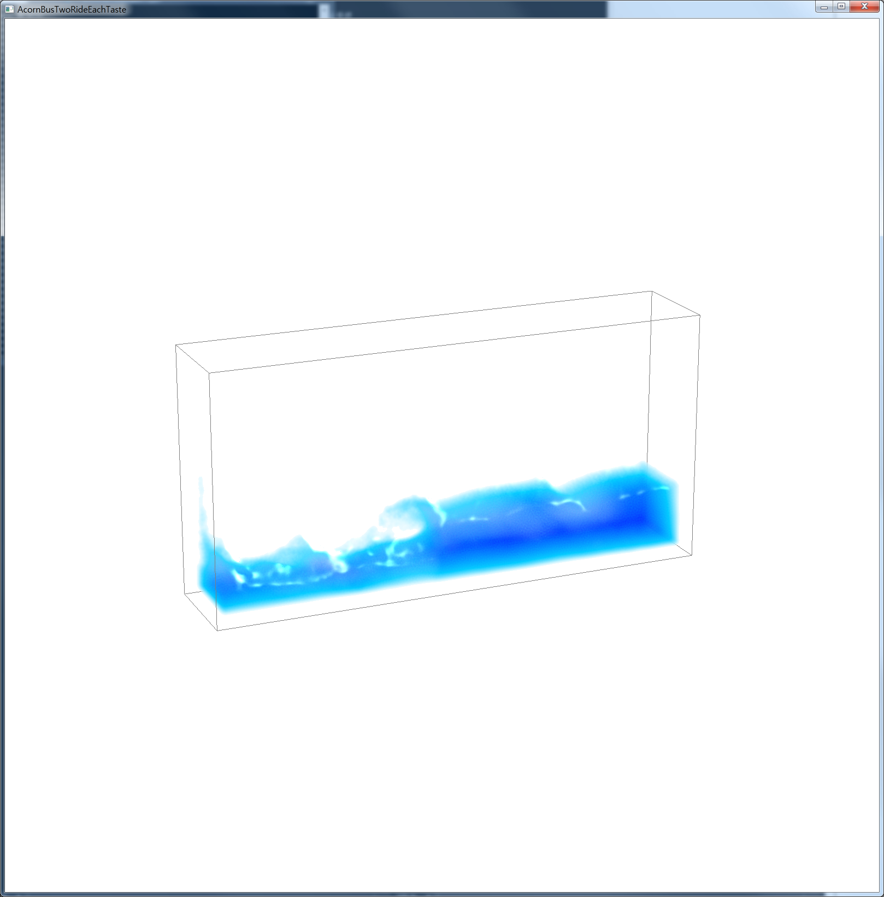

Figure . 좁은 길 시뮬레이션 결과

SCENARIO_NARROW 매크로만 켜고 실행했을 경우 결과이다. 상자가 좁아져 fluid의 움직임을 더욱 잘 관찰할 수 있다.

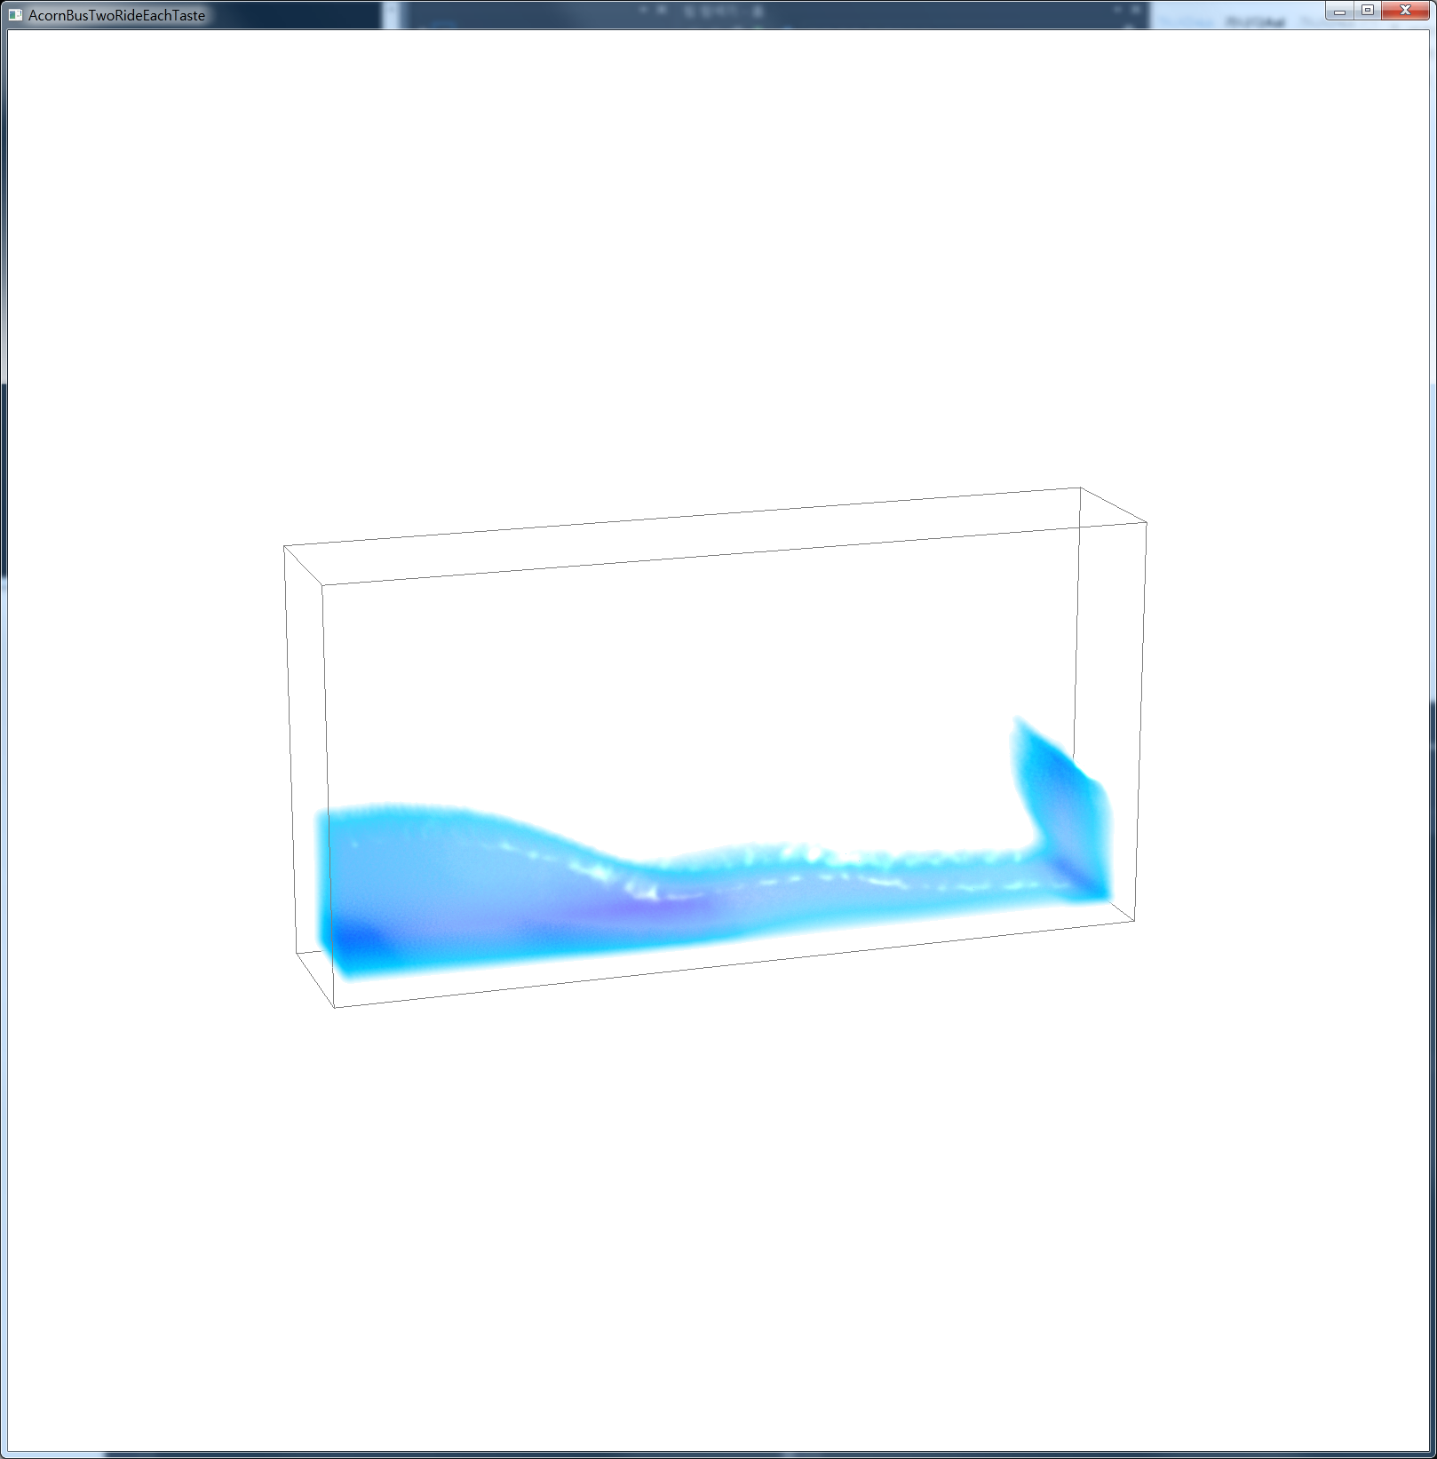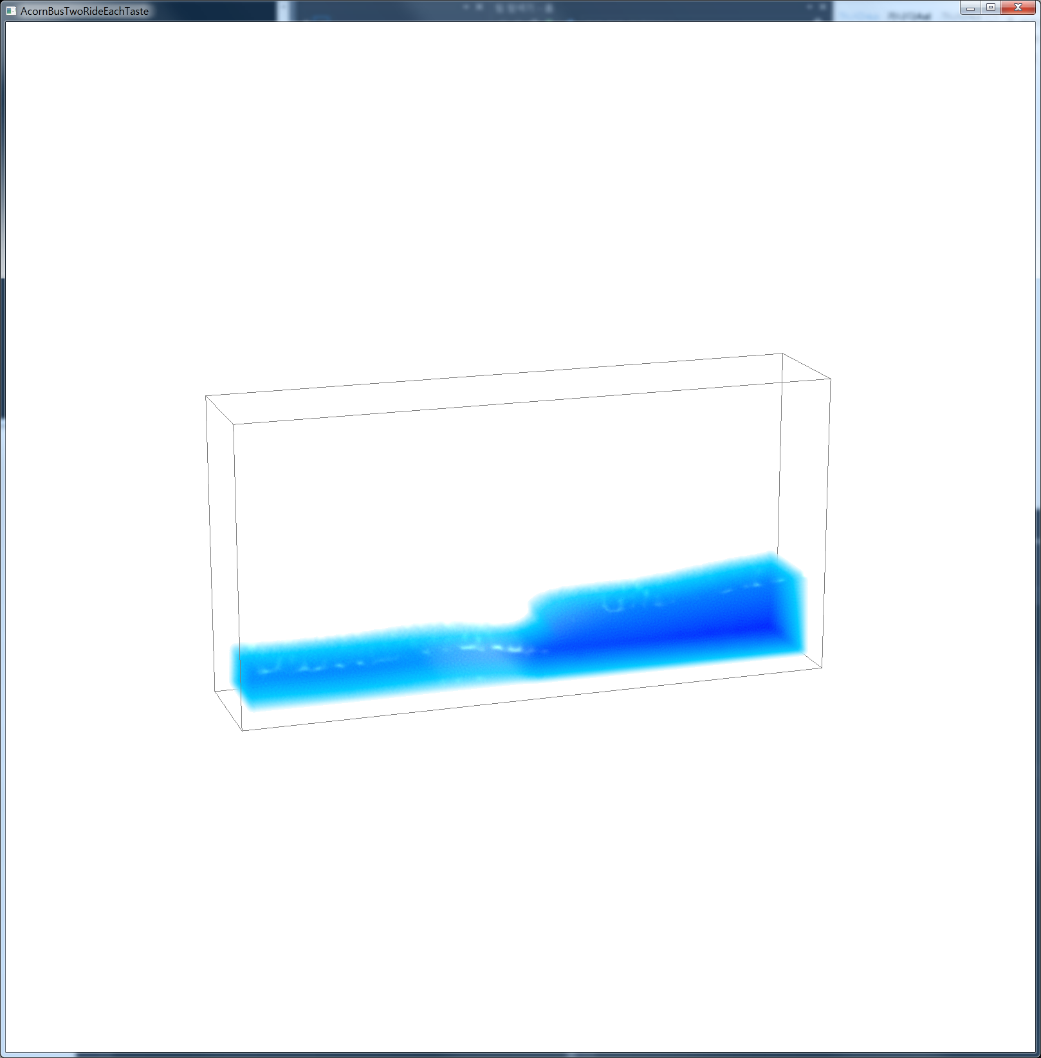

Figure . Non-newtonian fluid 시뮬레이션 결과

SCENARIO_NARROW, SCENARIO_JELLY 매크로를 켜고 실행했을 경우 결과이다. fluid의 점성이 높아져 훨씬 더 뭉쳐지는 것을 볼 수 있다.

## 지곡회관 홍수 시뮬레이션

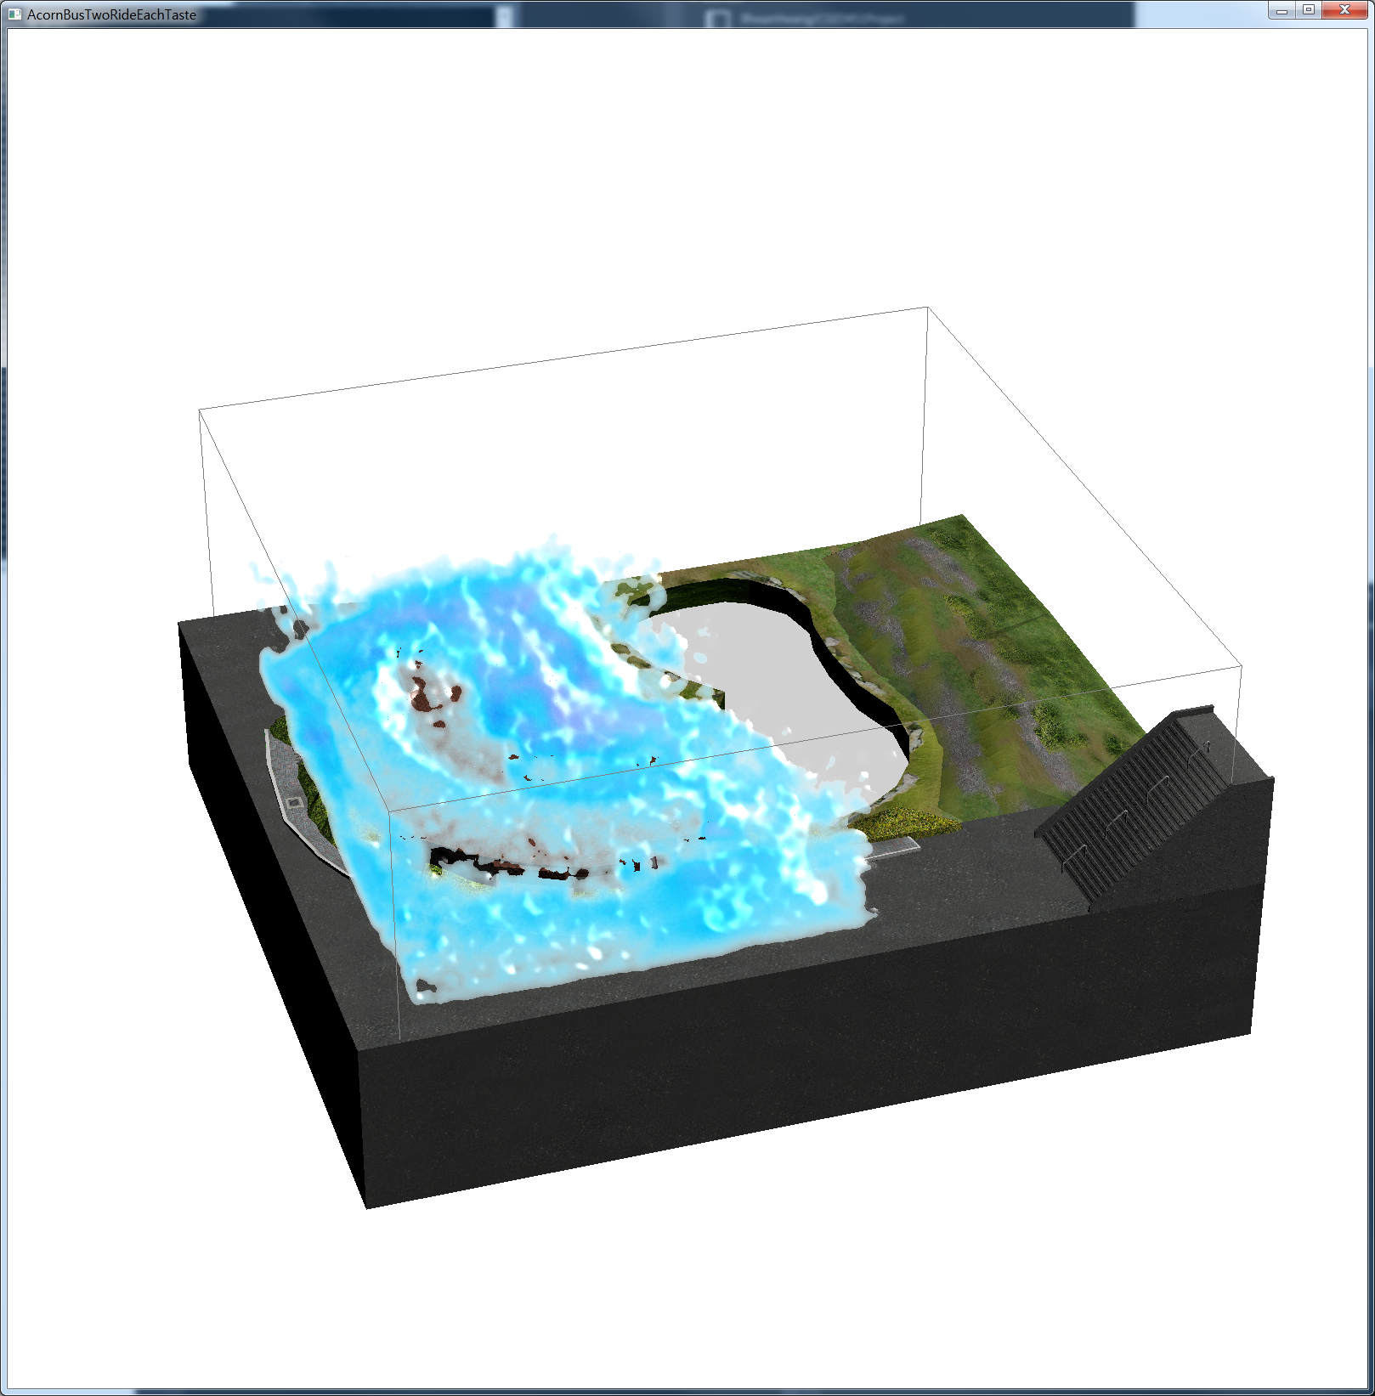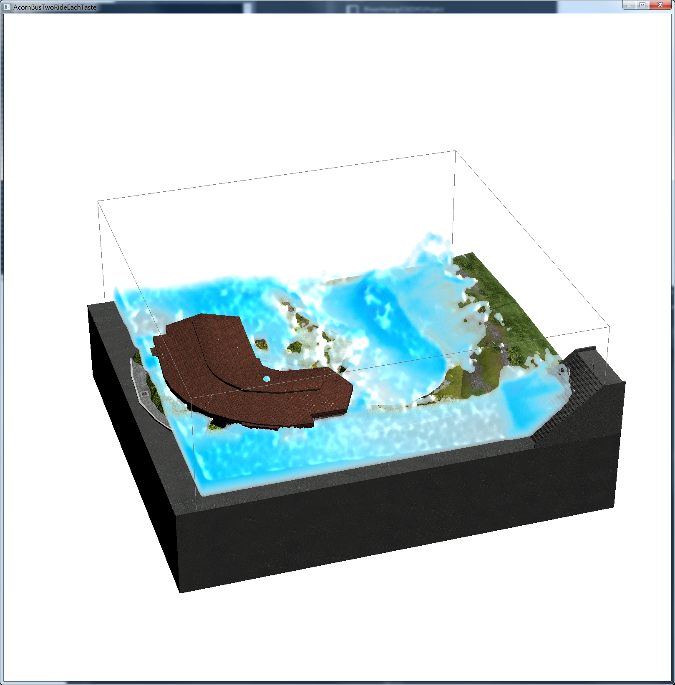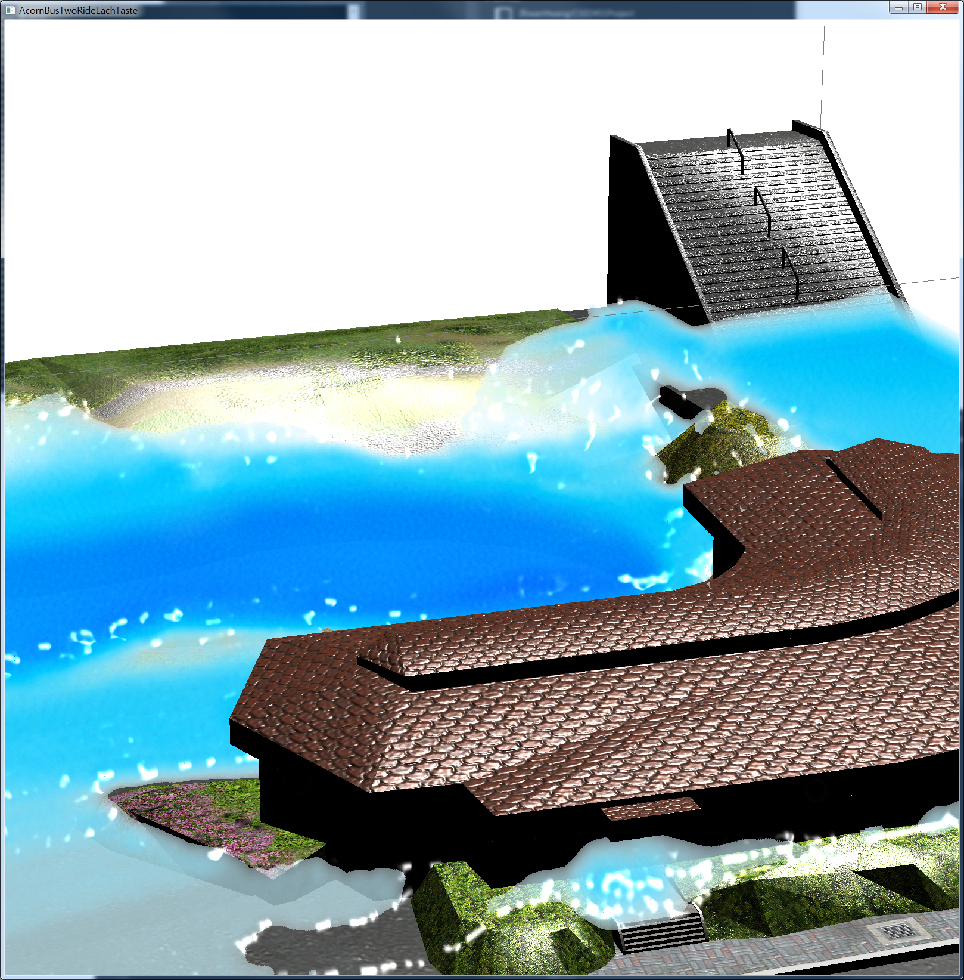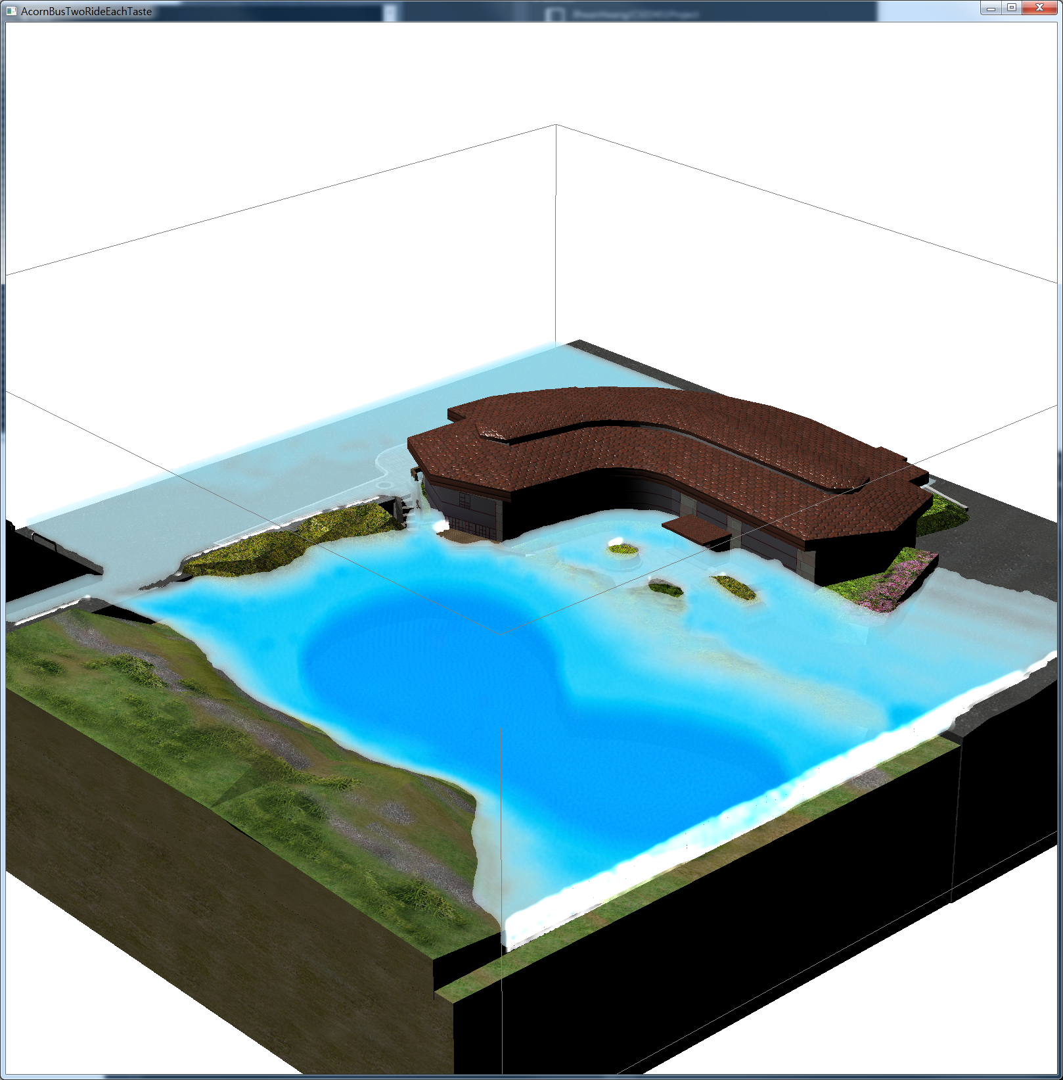

Figure . 지곡회관 홍수 시뮬레이션 결과

SCENARIO_JIGOK 매크로만 켜고 실행했을 경우 결과이다. 지곡호수와 그 일대가 물에 잠기는 것을 확인할 수 있다. 또한, 지곡회관과 78계단이나 그 주변에 normal mapping이 들어간 것 또한 볼 수 있다. Fluid의 표현도 깊은 곳이 진하고 얕은 곳은 옅게 나옴을 알 수 있다. SCENARIO_JIGOK 매크로를 켜고 실행했을 경우 로딩 시간이 매우 길게 되므로 주의해야 한다.

# Discussion

## 끓는 물

개발 초기에는 SPH 방법이 아닌 ad-hoc한 방법으로 fluid를 모델링 하였다. 그러나 그 결과 fluid가 마치 끓는 듯한 모양을 보였고, 그 움직임 또한 많이 자연스럽지 못했다. 이에 SPH를 도입함으로써 훨씬 물리적으로 의미 있는 시뮬레이션을 만들게 되었다.

## Neighbor finding algorithm

개발 초기 시뮬레이션은 주변 입자와의 상호작용을 O(n^2) brute forcing으로 구현했다. 거리가 kernel distance보다 멀리 있는 입자들에 대해서는 if문을 이용해 계산을 피했지만, GPU의 특성상 큰 도움이 되지 않았다. 이를 해결하기 위해서 local grid cell 개념을 도입했고, 입자와의 상호작용을 asymptotically O(n)으로 낮추었다.

현재 시뮬레이션에서는 잘 작동하는 것처럼 보이지만, 사실 시뮬레이션 중 입자의 밀도가 높아지는 부분에서 한 local grid cell에 cell length보다 많은 입자가 몰려 계산에 포함이 안 되는 현상이 발생한다. cell length를 높이면 이는 분명히 해결되겠지만, 입자가 몰리는 상황보다 그렇지 않은 상황이 훨씬 많기 때문에 계산상의 비효율이 발생한다. 이를 trade-off로 정해 시뮬레이션이 잘 작동하고 performance도 나오는 구간 내에서 값을 설정하였다.

## Environment model slicing

충돌모델을 3D texture로 옮기는 과정에서 처음에 z축과 나란한 벽이 충돌에 포함되지 않는 버그가 있었다. 이는 z축과 수직한 평면으로 slicing하면서 생긴 문제였는데, z축과 수직한 벽은 면적이 0이어서 렌더링 되지 않은 것이었다. 이를 해결하고자 삼각형과 동시에 z평면과의 교선을 그려주어서 z축과 수직한 벽도 잘 그려지도록 하였다.

## Collision detection

우리가 모델링한 모델을 이용하여 디스플레이 및 충돌 판정을 할 예정이었다. 그러나 모델을 최대한 사실적으로 만들기 위해 세부적인 부분까지 다 구현한 탓에, 충돌 판정에 연산 시간이 오래 걸리고 정확하지 않을 수 있음을 알았다. 이를 보완하기 위해 디스플레이용 오브젝트 이외에 충돌 판정을 위한 충돌 판정 오브젝트를 따로 만들어서 충돌 판정을 관리하였다.

## 지곡회관 및 지곡연못의 지대 높낮이 표현

실제 지곡회관을 보면, 비가 왔을 때 저지대인 지곡연못으로 물이 흐름을 알 수 있다. 이를 비슷하게 구현하기 위해 도로 및 풀들을 지곡연못쪽으로 지대가 낮아지게 디자인 하였다. 그렇기 때문에 시뮬레이션을 하였을 때 모든 물이 지곡연못으로 흐르는 것을 알 수 있다.

## Texture image의 크기

Texture 이미지가 1024 * 1024 혹은 2048 * 2048 이기 때문에 이미지를 아무리 디테일하게 만들어도 이미지가 깨지는 것은 어쩔 수 없었다. 더 큰 이미지를 이용하면 세부적인 표현을 할 수 있었지만, 오브젝트를 많이 확대해서 볼 것도 아니고, 크기가 더 커질 경우 로딩시간이 오래 걸리기 때문에 2048 * 2048 크기로 image를 만들었다.

## 사실적인 normal mapping (6)

Texture mapping을 한 후 좀더 사실적인 표현을 위해 normal mapping의 과정을 거친다. 이를 위해 인터넷에 있는 Normal map generator를 이용하여 map을 만들었다. 좀더 사실적인 map을 만들기 위해 기존 texture가 아닌 높낮이를 위한 map을 새로 만드는 것이 좋다. 하지만 시간적인 문제로 이를 만들지는 못하였고, 기본적인 정보를 담고있는 normal map을 만드는 것에서 그쳤다.

# Future directions

## Deltafied neighbor finding algorithm

지금의 neighbor finding algorithm은 아직 비효율적인 부분이 많다. 특히 fluid는 시뮬레이션의 시간이 지날수록 입자의 움직임이 적어져 local grid cell의 내용이 많이 변하지 않는다. 이를 직접 재계산 하지 않고 delta operation만 한다면 훨씬 더 빠르게 neighbor finding을 수행할 수 있을 것이다.

## Simulation UI

프로그램이 시뮬레이션의 형식을 좀 더 구체적으로 띠기 위해서는 사용자가 runtime에 조작할 수 있는 것들이 있어야 할 것이다. Fluid의 물리적 특성을 조정할 수 있는 UI를 추가하여 사용자가 여러 가지 상황에 대해 시뮬레이션 하게 한다면 더 좋은 시뮬레이션이 될 것이다.

# Roles of team members

* 박채용(25%): 모델링 총괄, 데이터 구조 개발, 충돌 판정 모델링
* 송창훈(20%): 텍스처 매핑, 렌더링 및 UI 개발
* 이소현(20%): 텍스처 매핑, 렌더링 및 UI 개발
* 황일환(35%): 개발 총괄, Fluid 물리 모델링, 전체 프로그램 디자인, 시뮬레이션 개발

# Reference

1. **Smoothed-particle hydrodynamics. “Wikipedia. ”[온라인] https://en.wikipedia.org/wiki/Smoothed-particle_hydrodynamics.**

**2. “SPH法の重み関数. ”[온라인] http://www.slis.tsukuba.ac.jp/~fujisawa.makoto.fu/cgi-bin/wiki/index.php?SPH%CB%A1%A4%CE%BD%C5%A4%DF%B4%D8%BF%F4.**

**3. VandevenneLode. “LodePNG. ”[온라인] http://lodev.org/lodepng/.**

**4. AngelEdward. Interactive Computer Graphics A Top-Down Approach with OpenGL. [온라인] http://www.cs.unm.edu/~angel/BOOK/INTERACTIVE_COMPUTER_GRAPHICS/SIXTH_EDITION/CODE/Common/.**

**5. —. Interactive Computer Graphics A Top-Down Approach with OpenGL. [온라인] http://www.cs.unm.edu/~angel/BOOK/INTERACTIVE_COMPUTER_GRAPHICS/SIXTH_EDITION/CODE/include/.**

**6. NormalMap-Online. [온라인] http://cpetry.github.io/NormalMap-Online/.**